# Phishing Unfolding

مختبرعملييعلّمكيفيةتتبعحملةتصيّدمنالبدايةإلىالنهايةداخلبيئةآمنة**.**

يشمل**:** مسحالخدمات،فحصصفحات **HTML/JS**،اعتراضالطلبات،وتحليلالملفاتالمرفقة**.**

الهدف**:** استخراجالأدلةوالأعلاموتوثيقخطواتالتحليلمعاقتراحاتوقائية**.**

الواجههالرئيسيةللابوتعرضالادواتوالتنبيهات**:**

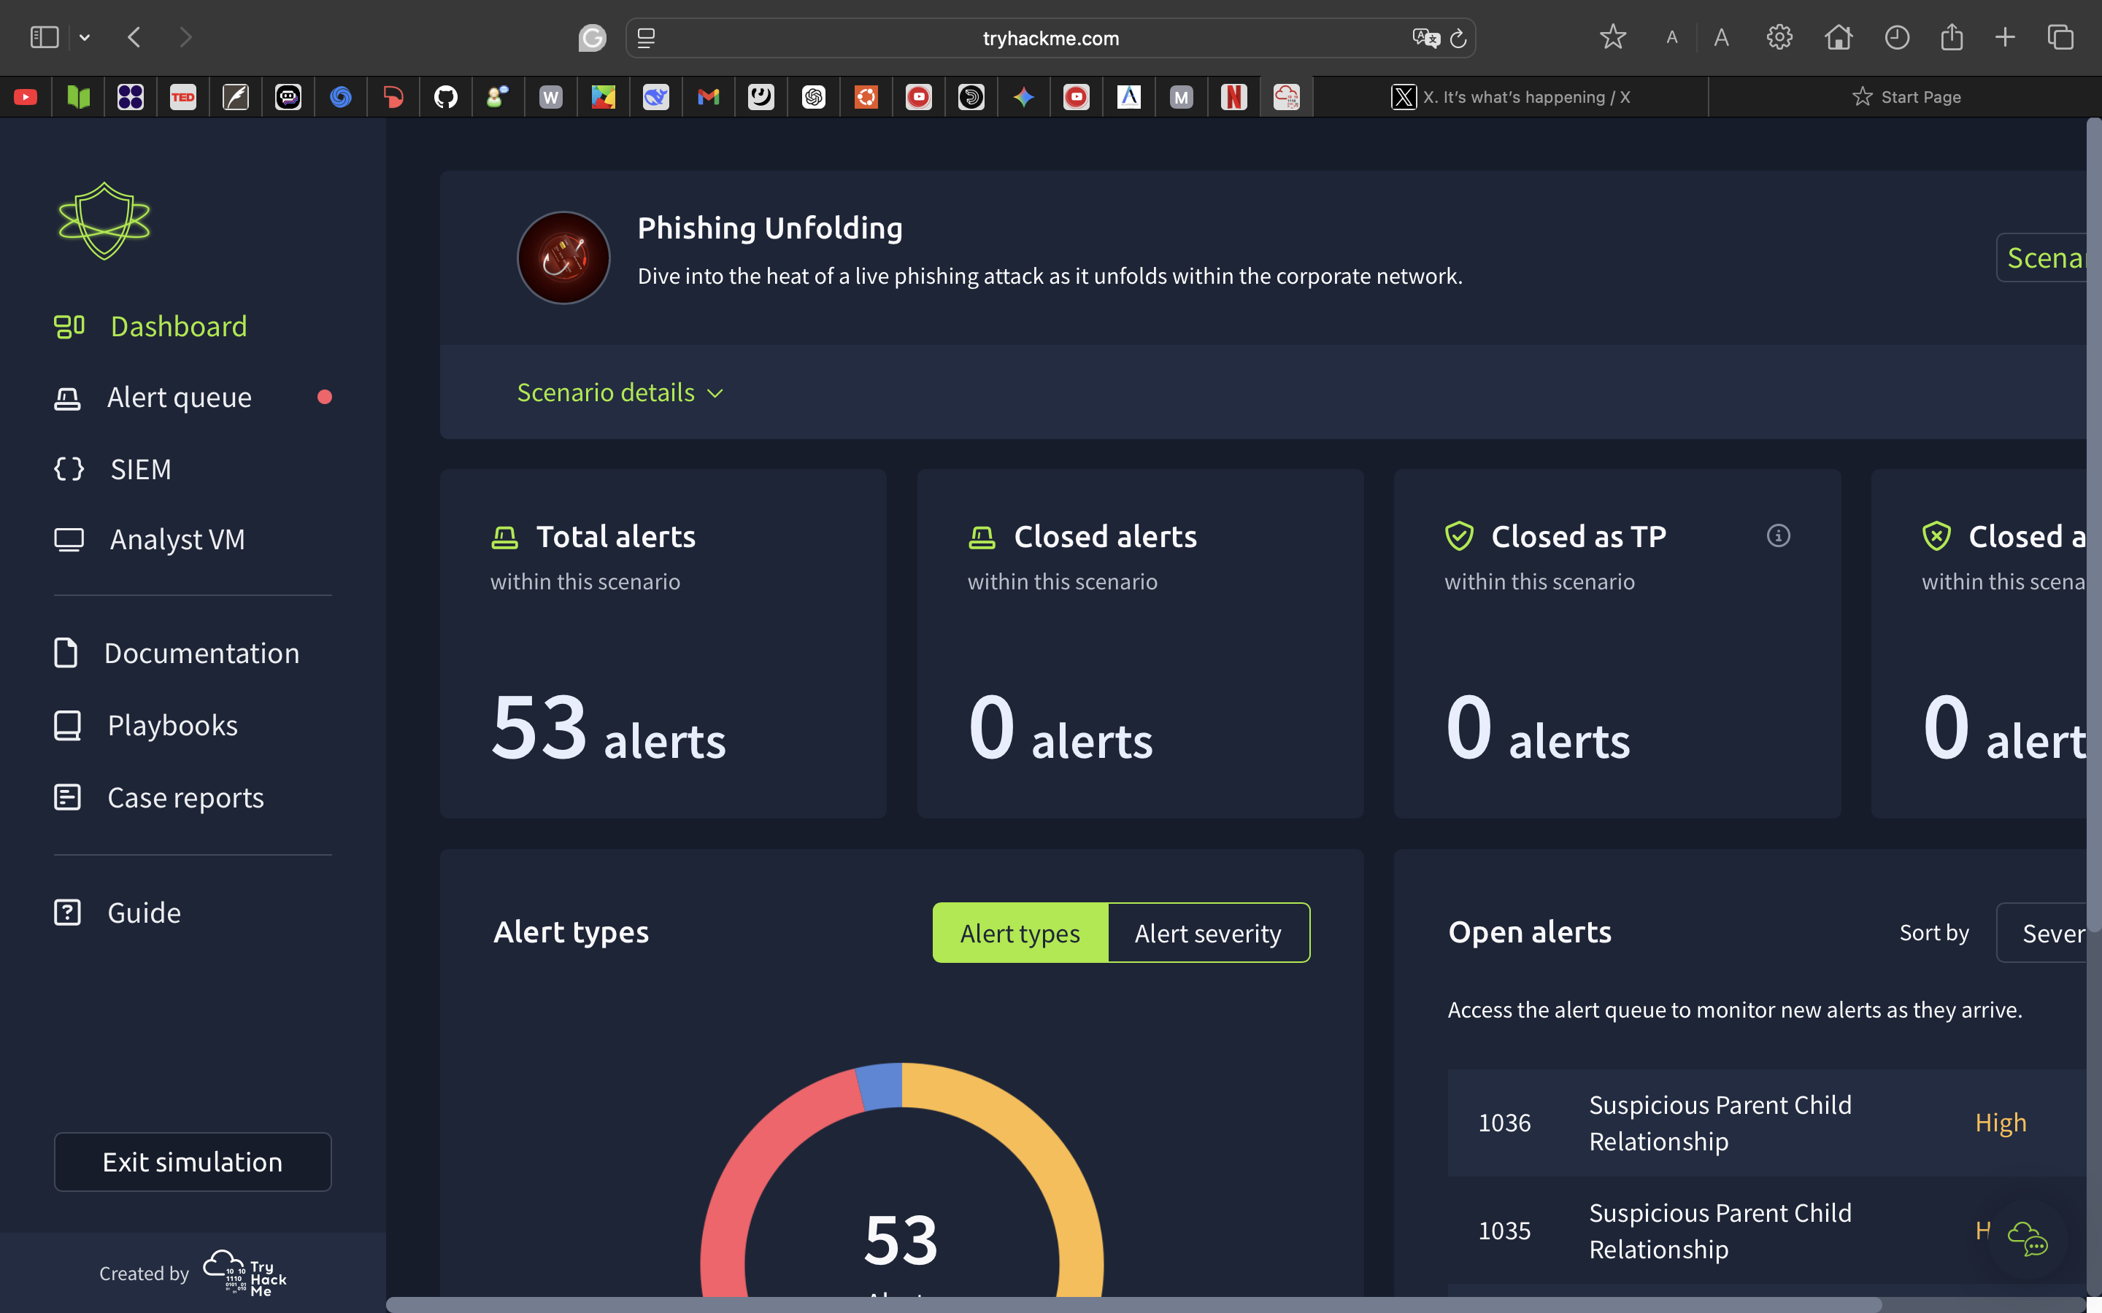

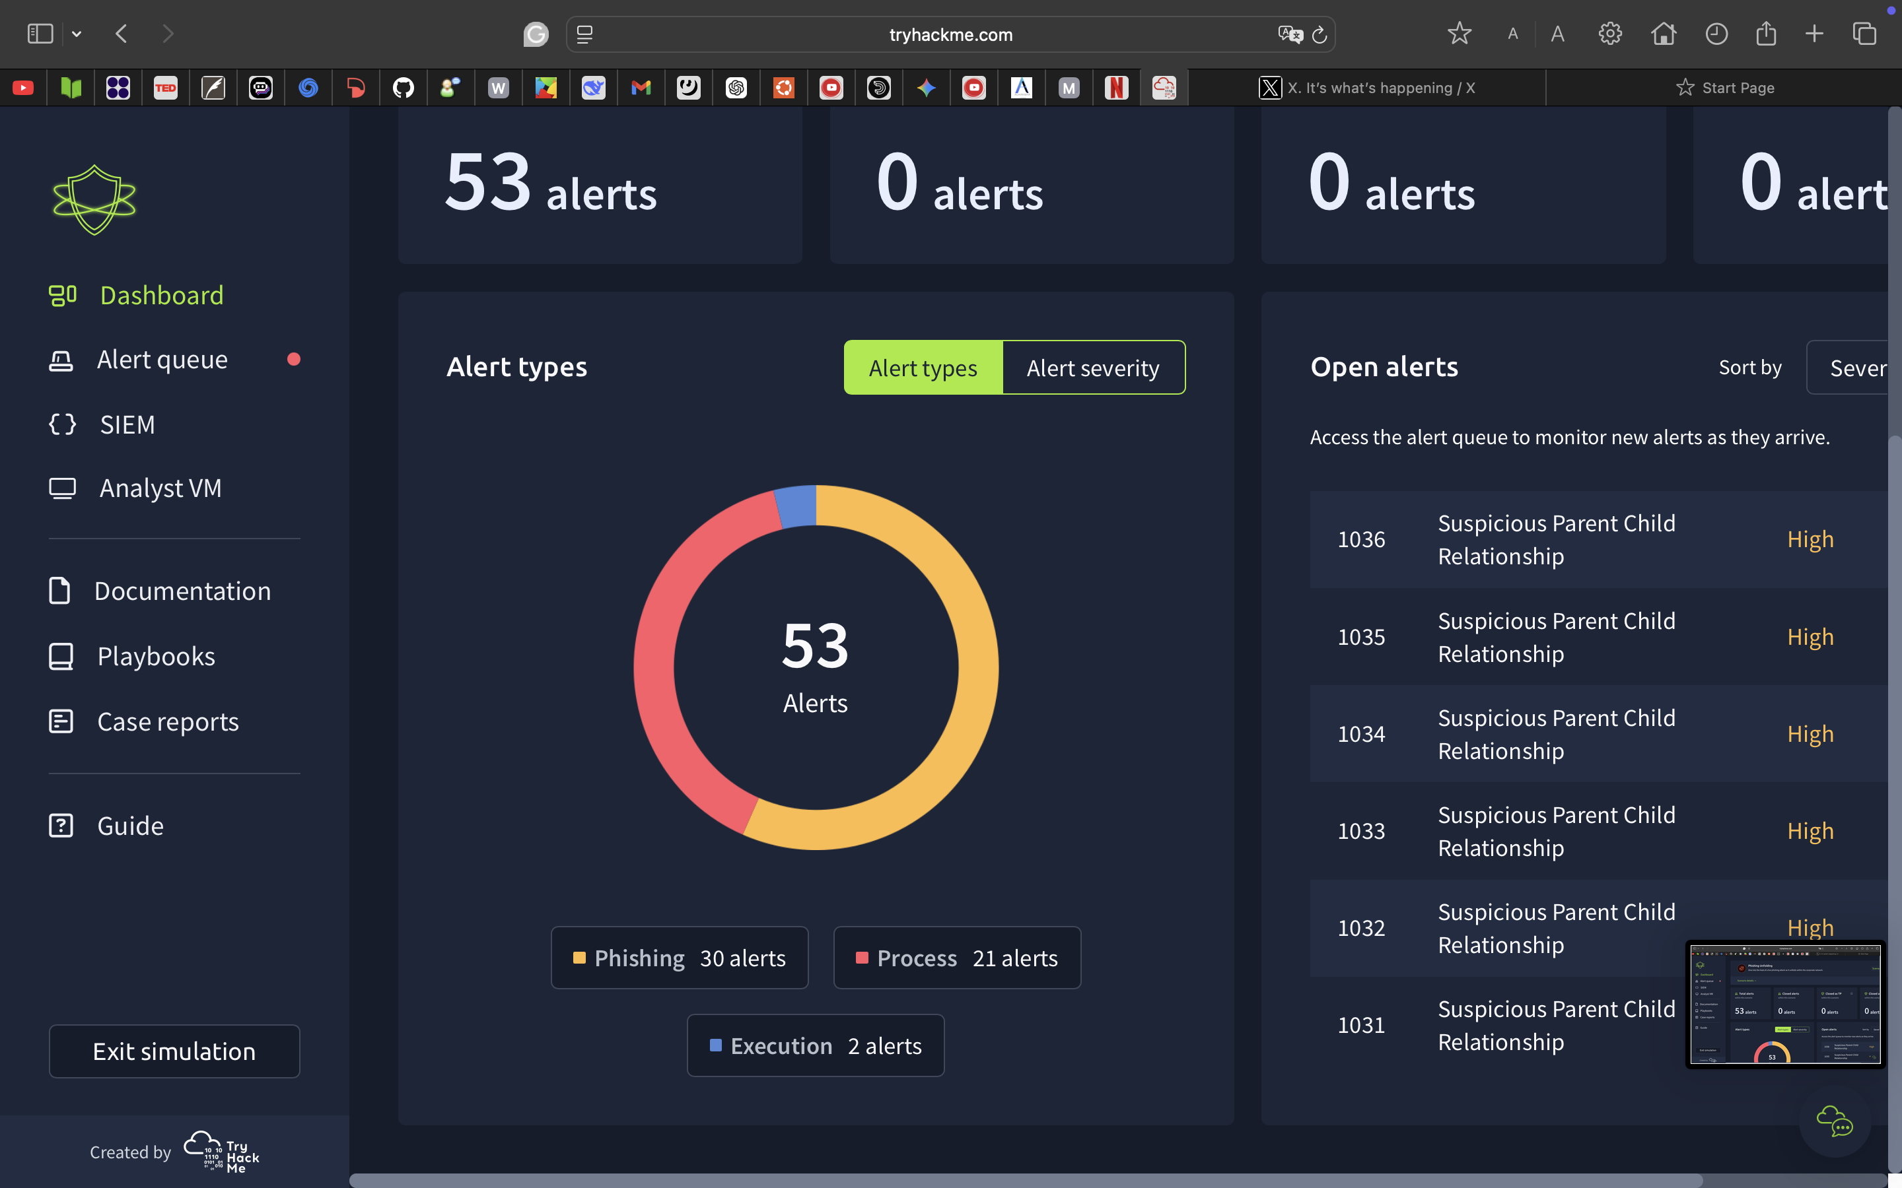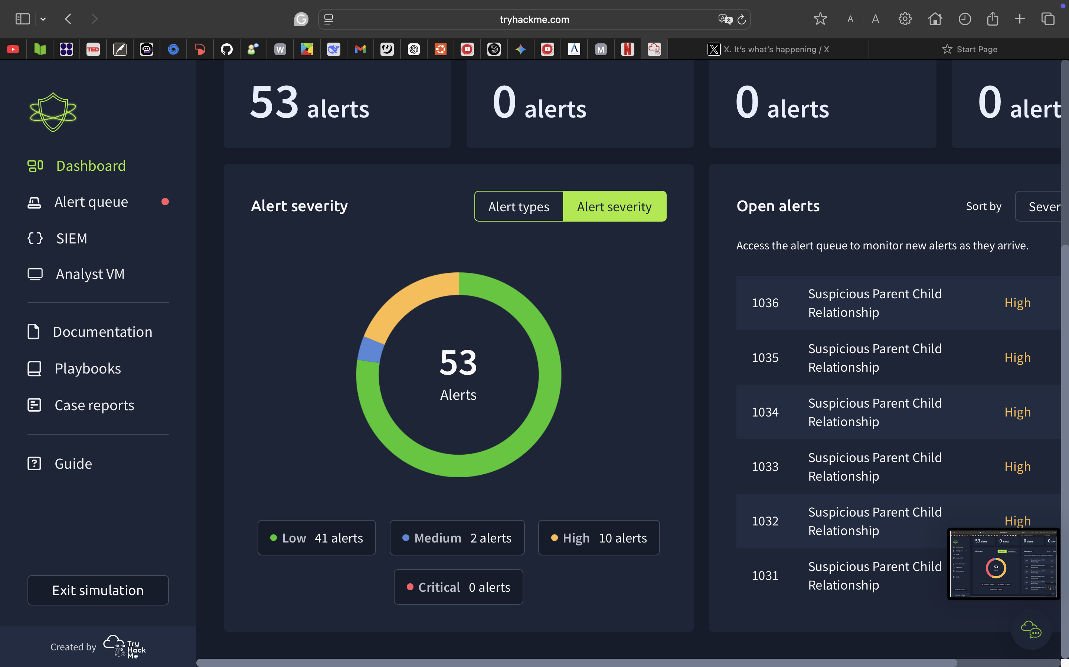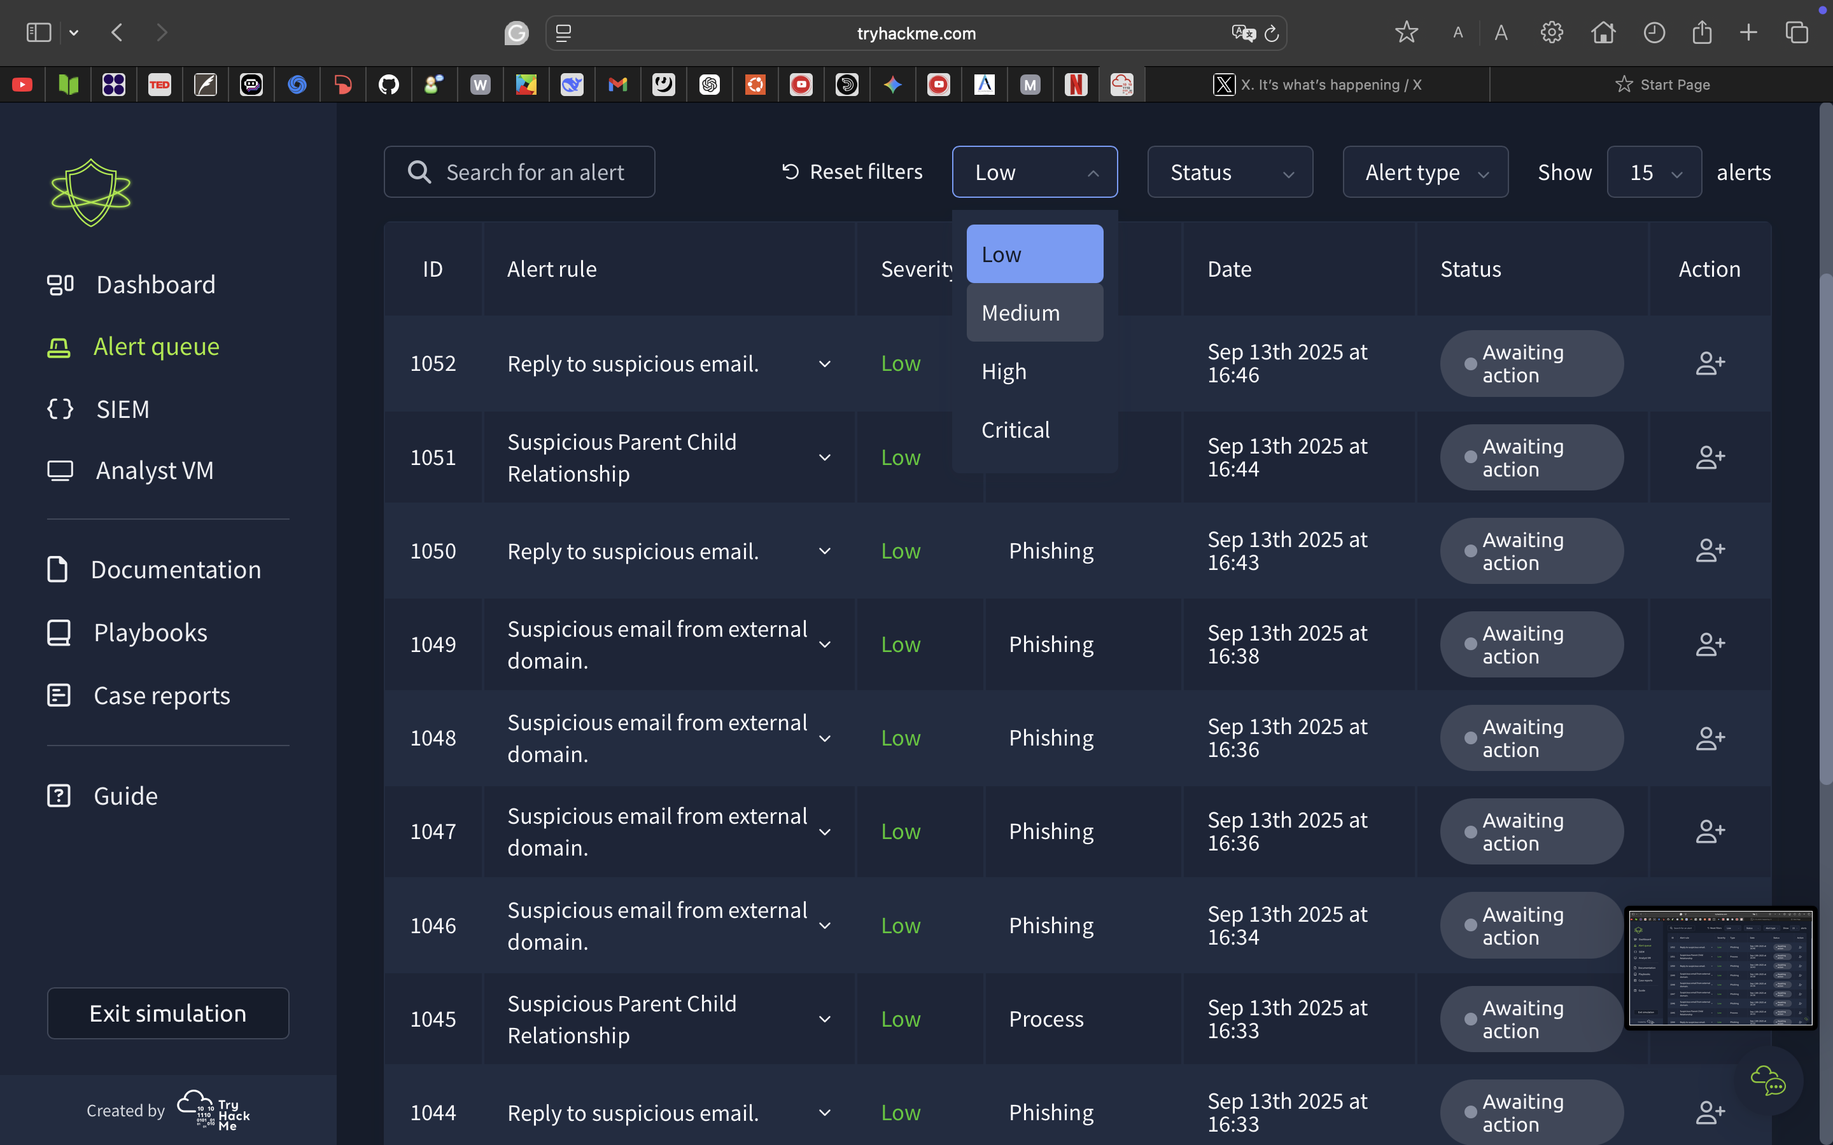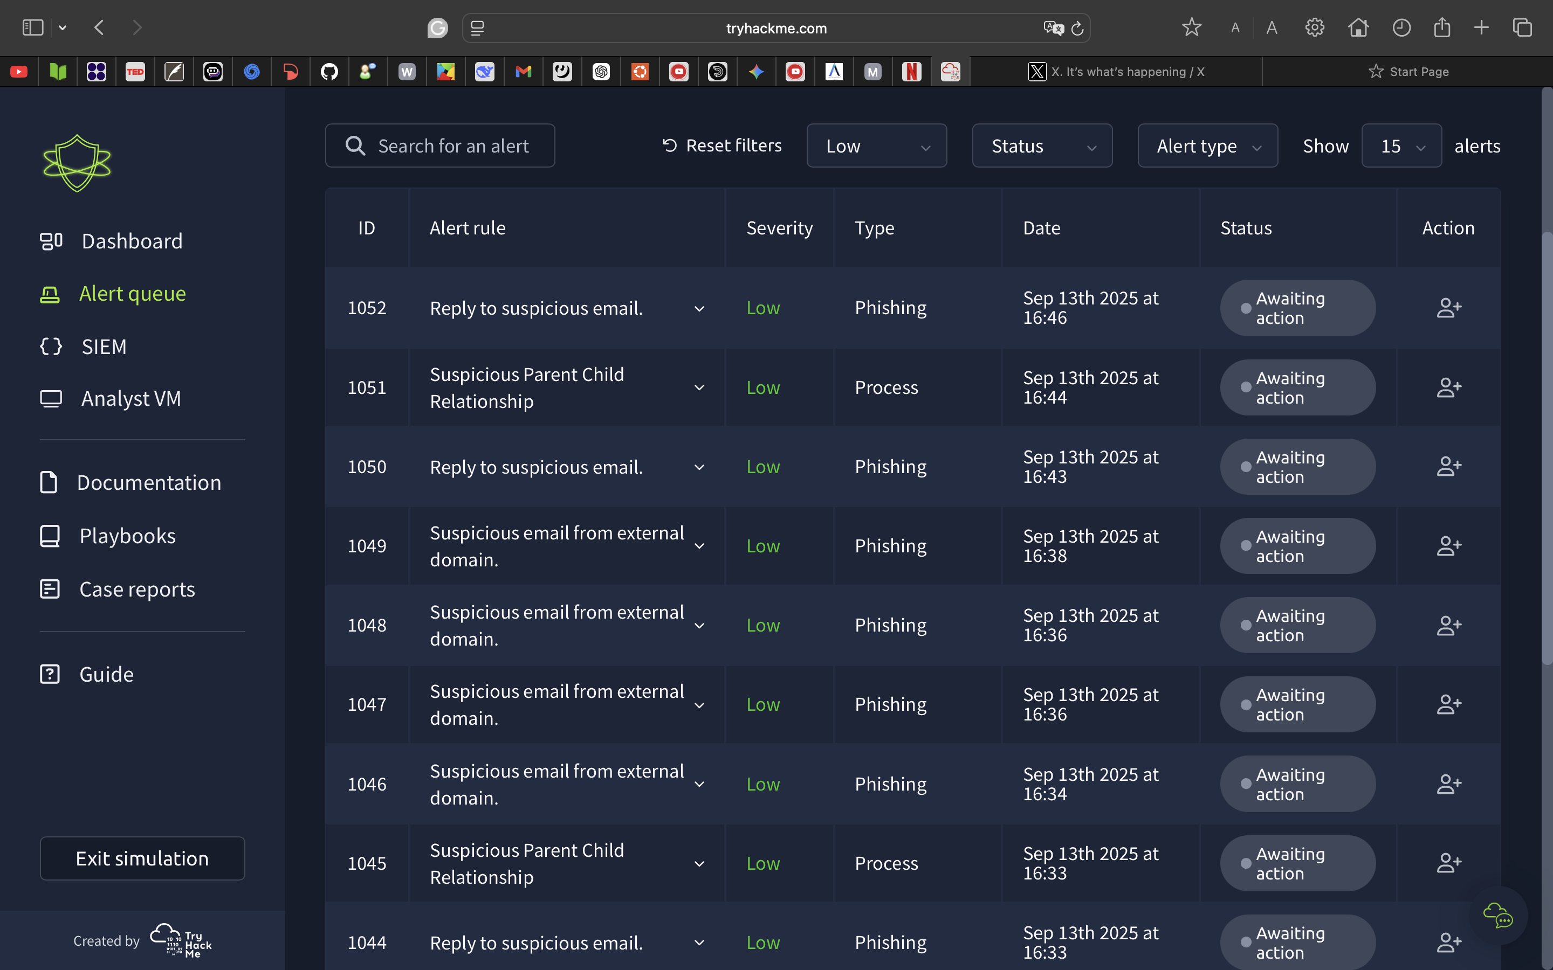

هنا التنبيهات وانواع خطورتها

هنا يعرض التنبيهات وسجلات الشبكه المشبوهه:

عندنا فلتر يعرض لك الهجمات حسب الخطورة:

١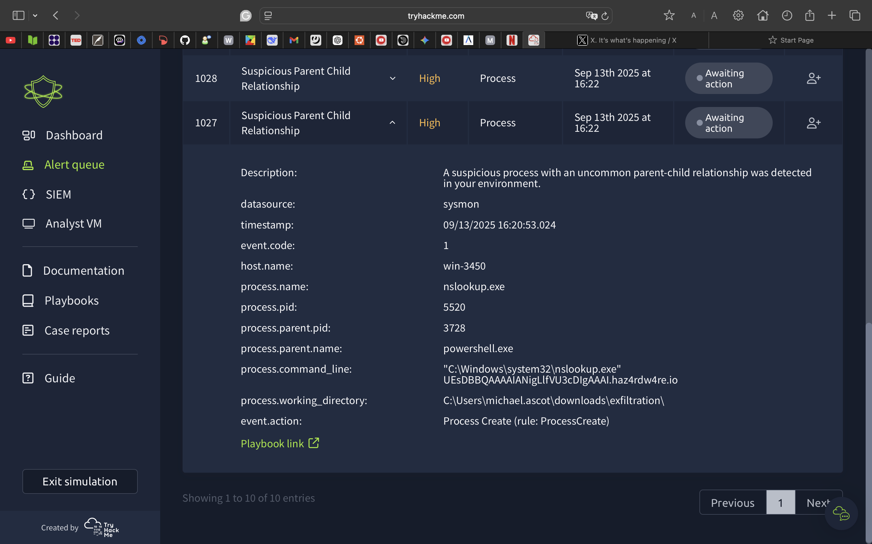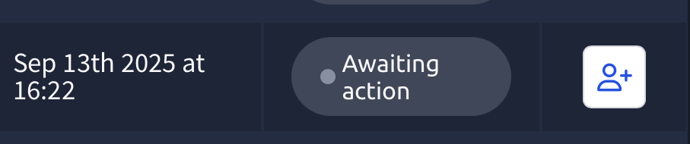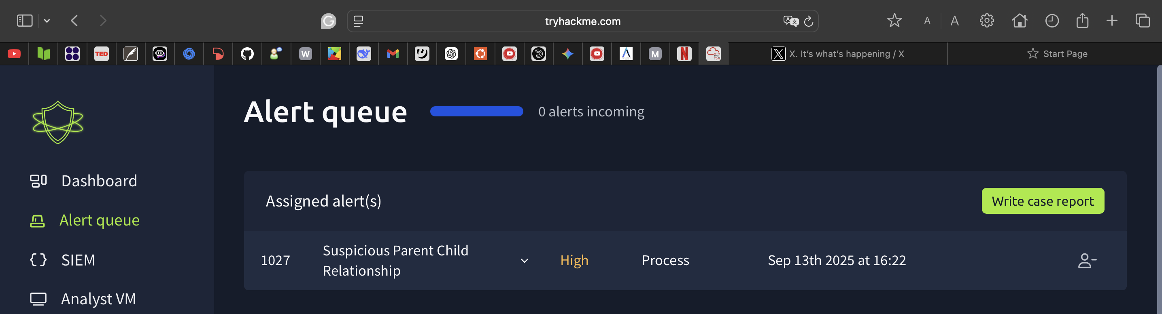

هنا تقدر تشوف كل المعلومات عن التنبيهه اللي تشك فيه وتبدآ تتعامل معاه وتتحقق منه :

تضغط هذي الايقونه عشان تبدأ تتعامل مع التنبيهه :

يظهر التنبيه هنا ويتم التعامل معاه وارسال تقرير :

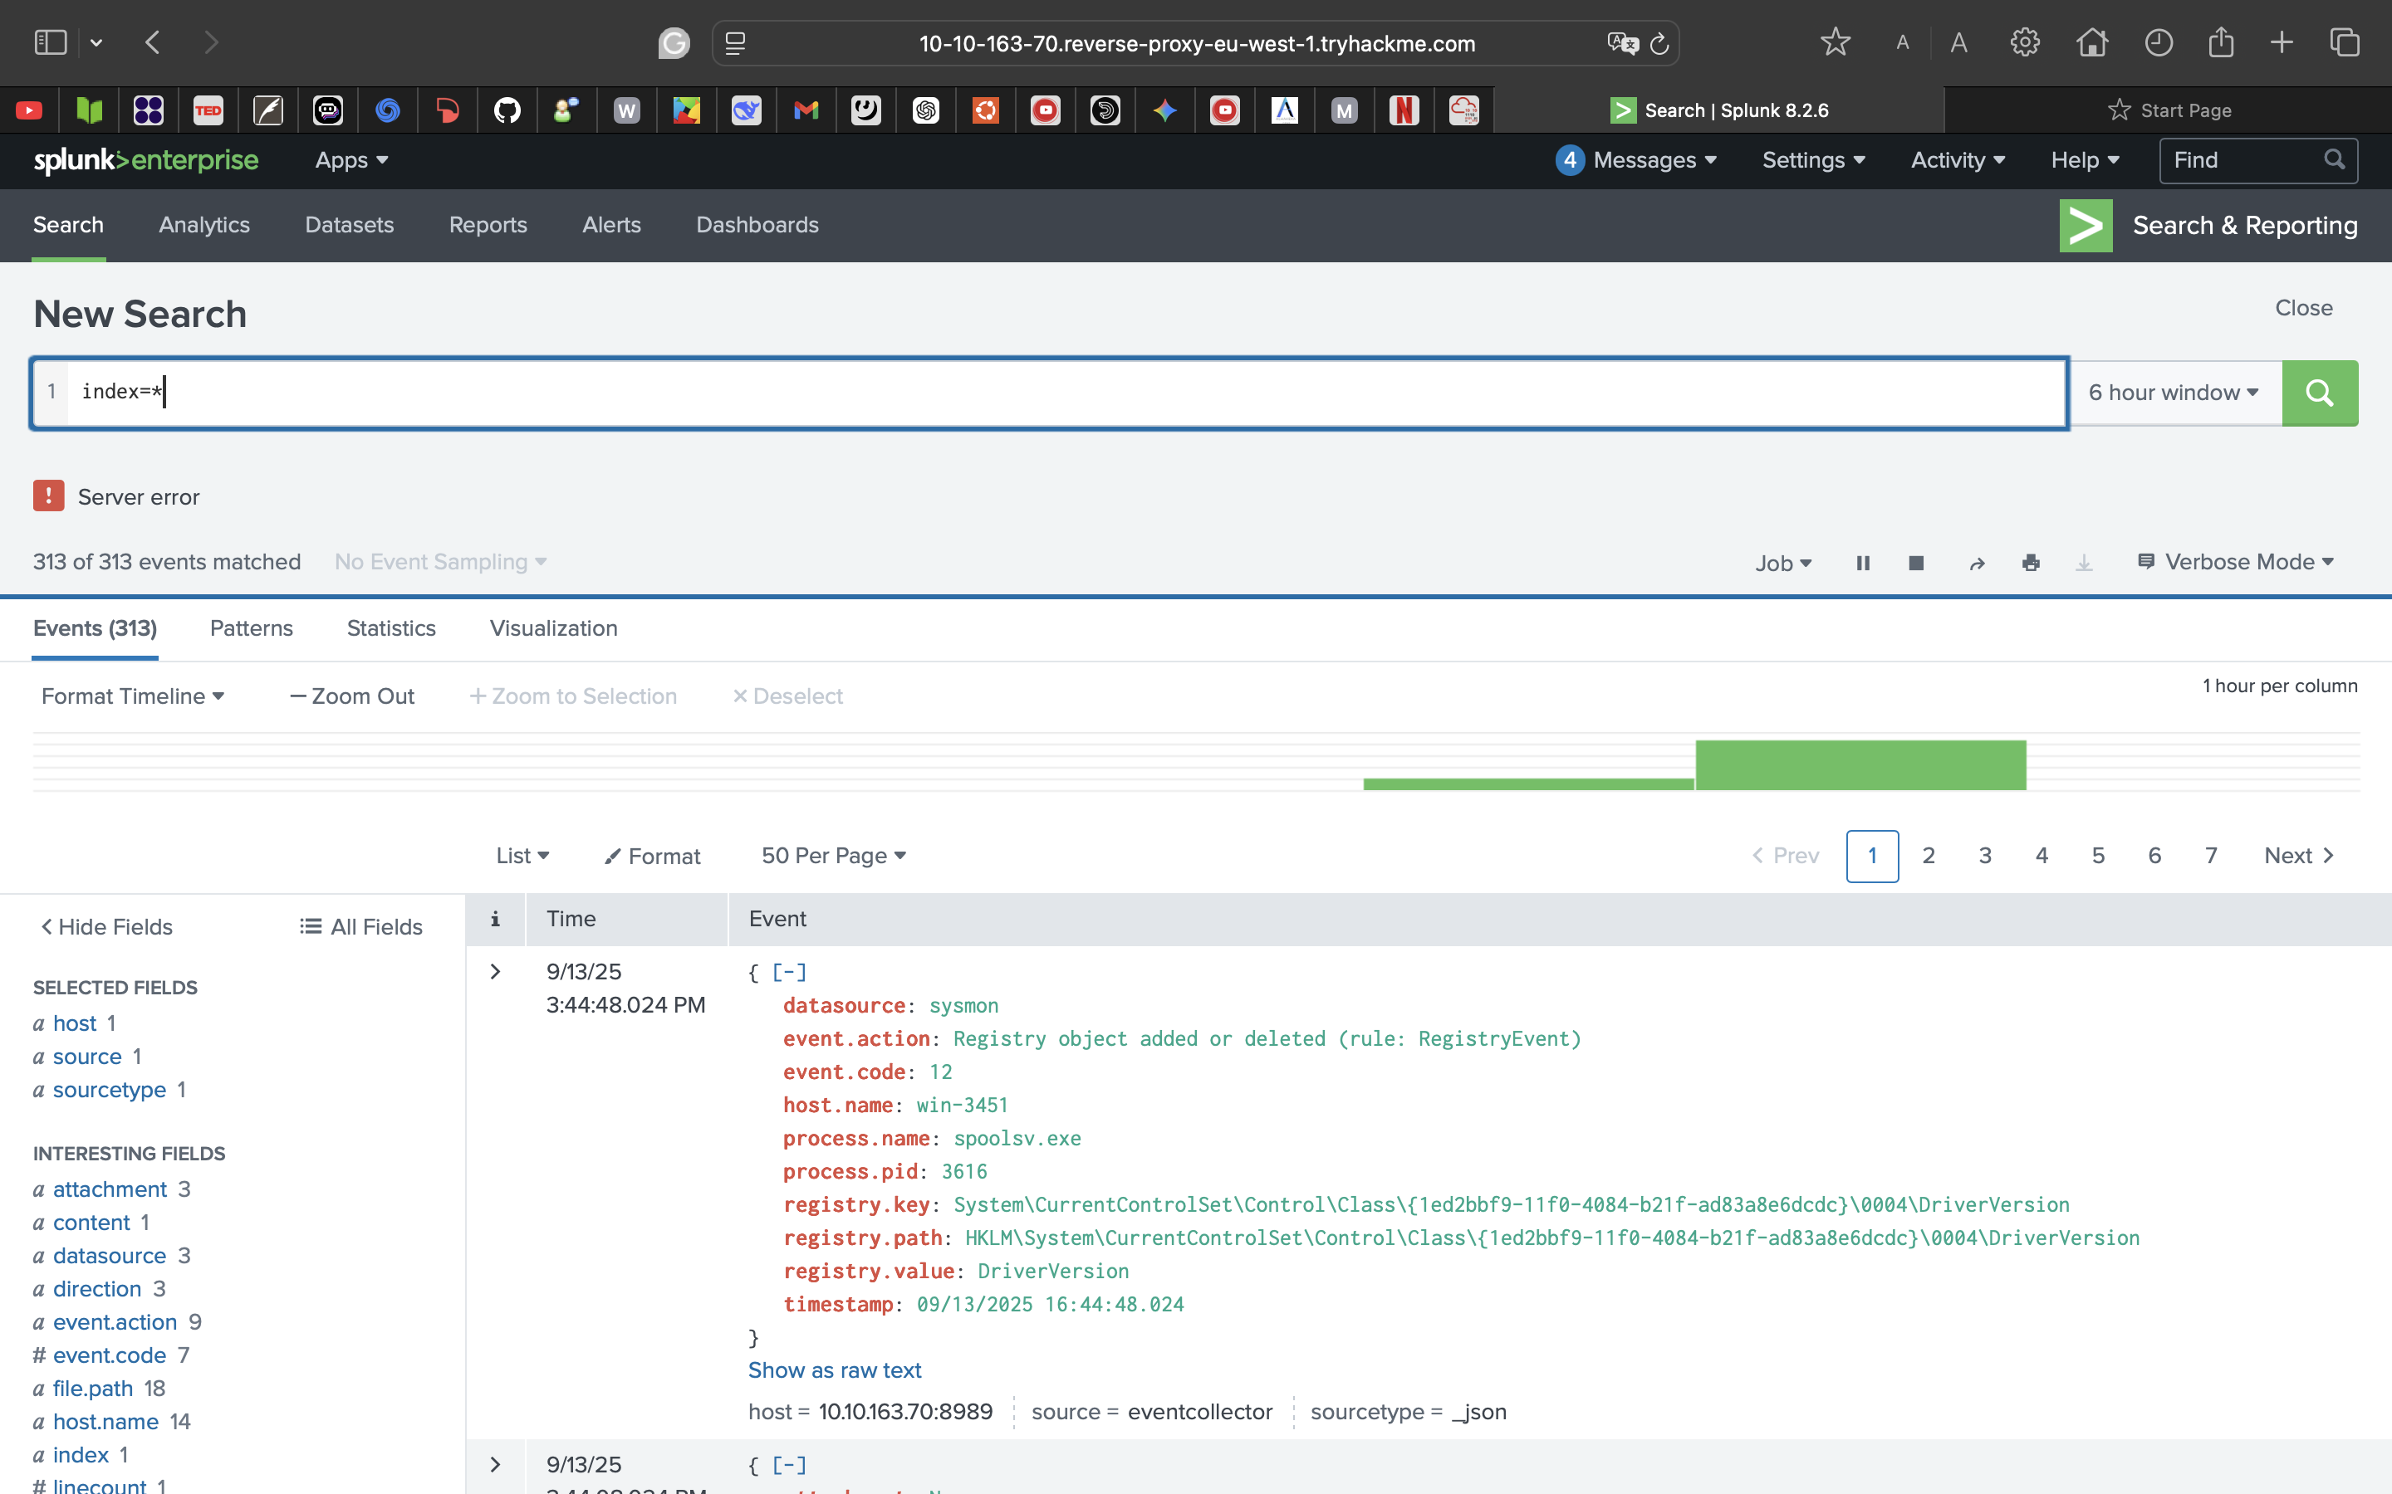

Caption

لكن قبل ما ابدأ اتعامل مع التنبيه وارسل تقرير لازم اتاكد هل التنبيه فعلا شي خطير ولا مجرد تنبيه بسيط ف ادخل للsplunk وابدأ اتحرى واتأكد :

خطوات التحقيق في أداة الsplunk :

بعدماتأكدناانهفعلاتهديدعلىالشبكةنرسلتقريروطبعابيكون **True positive**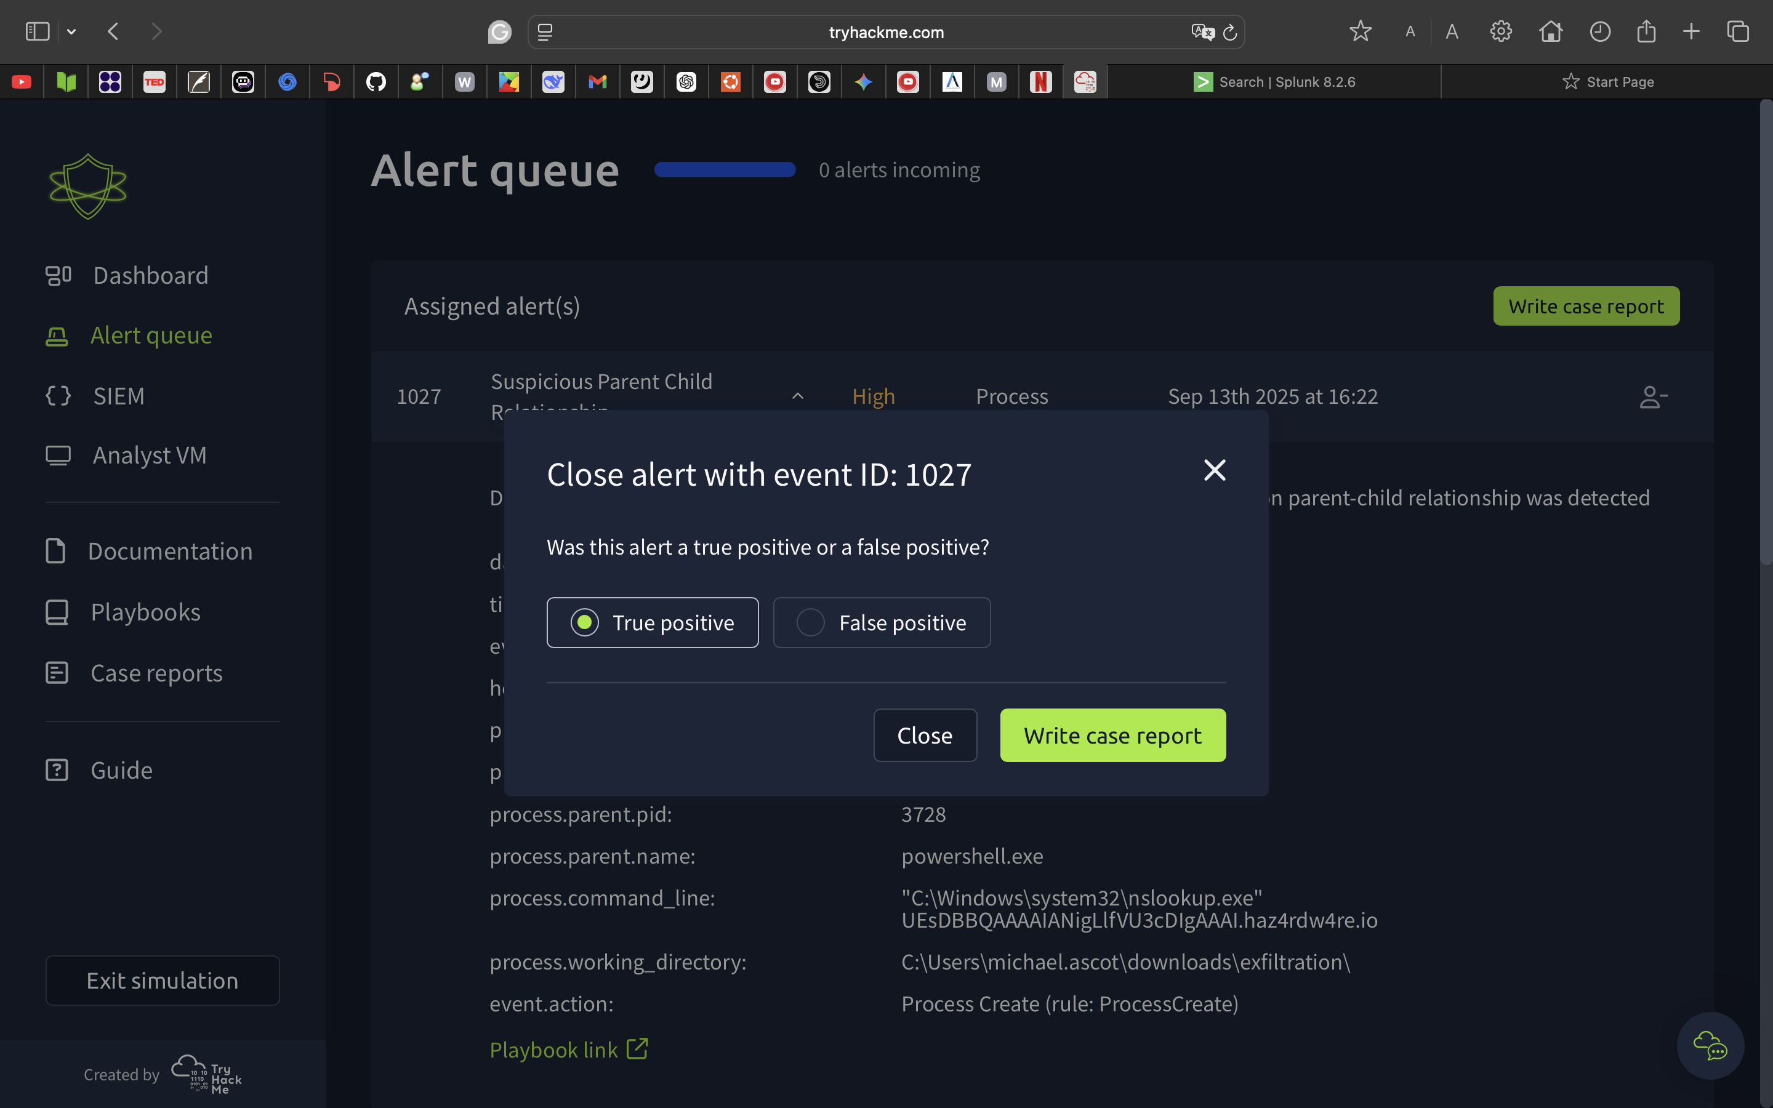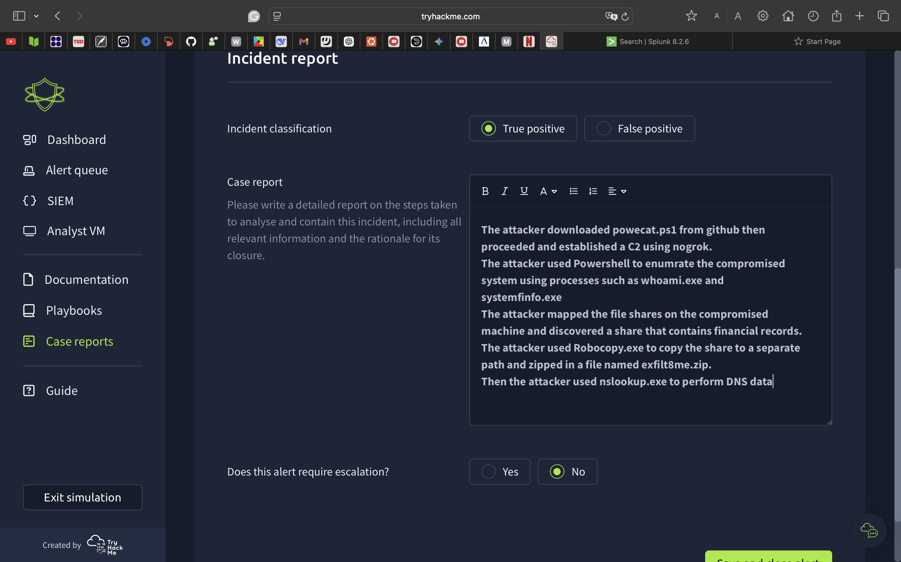

كتبت تقرير مفصل عن كل الخطوات ورفعته :

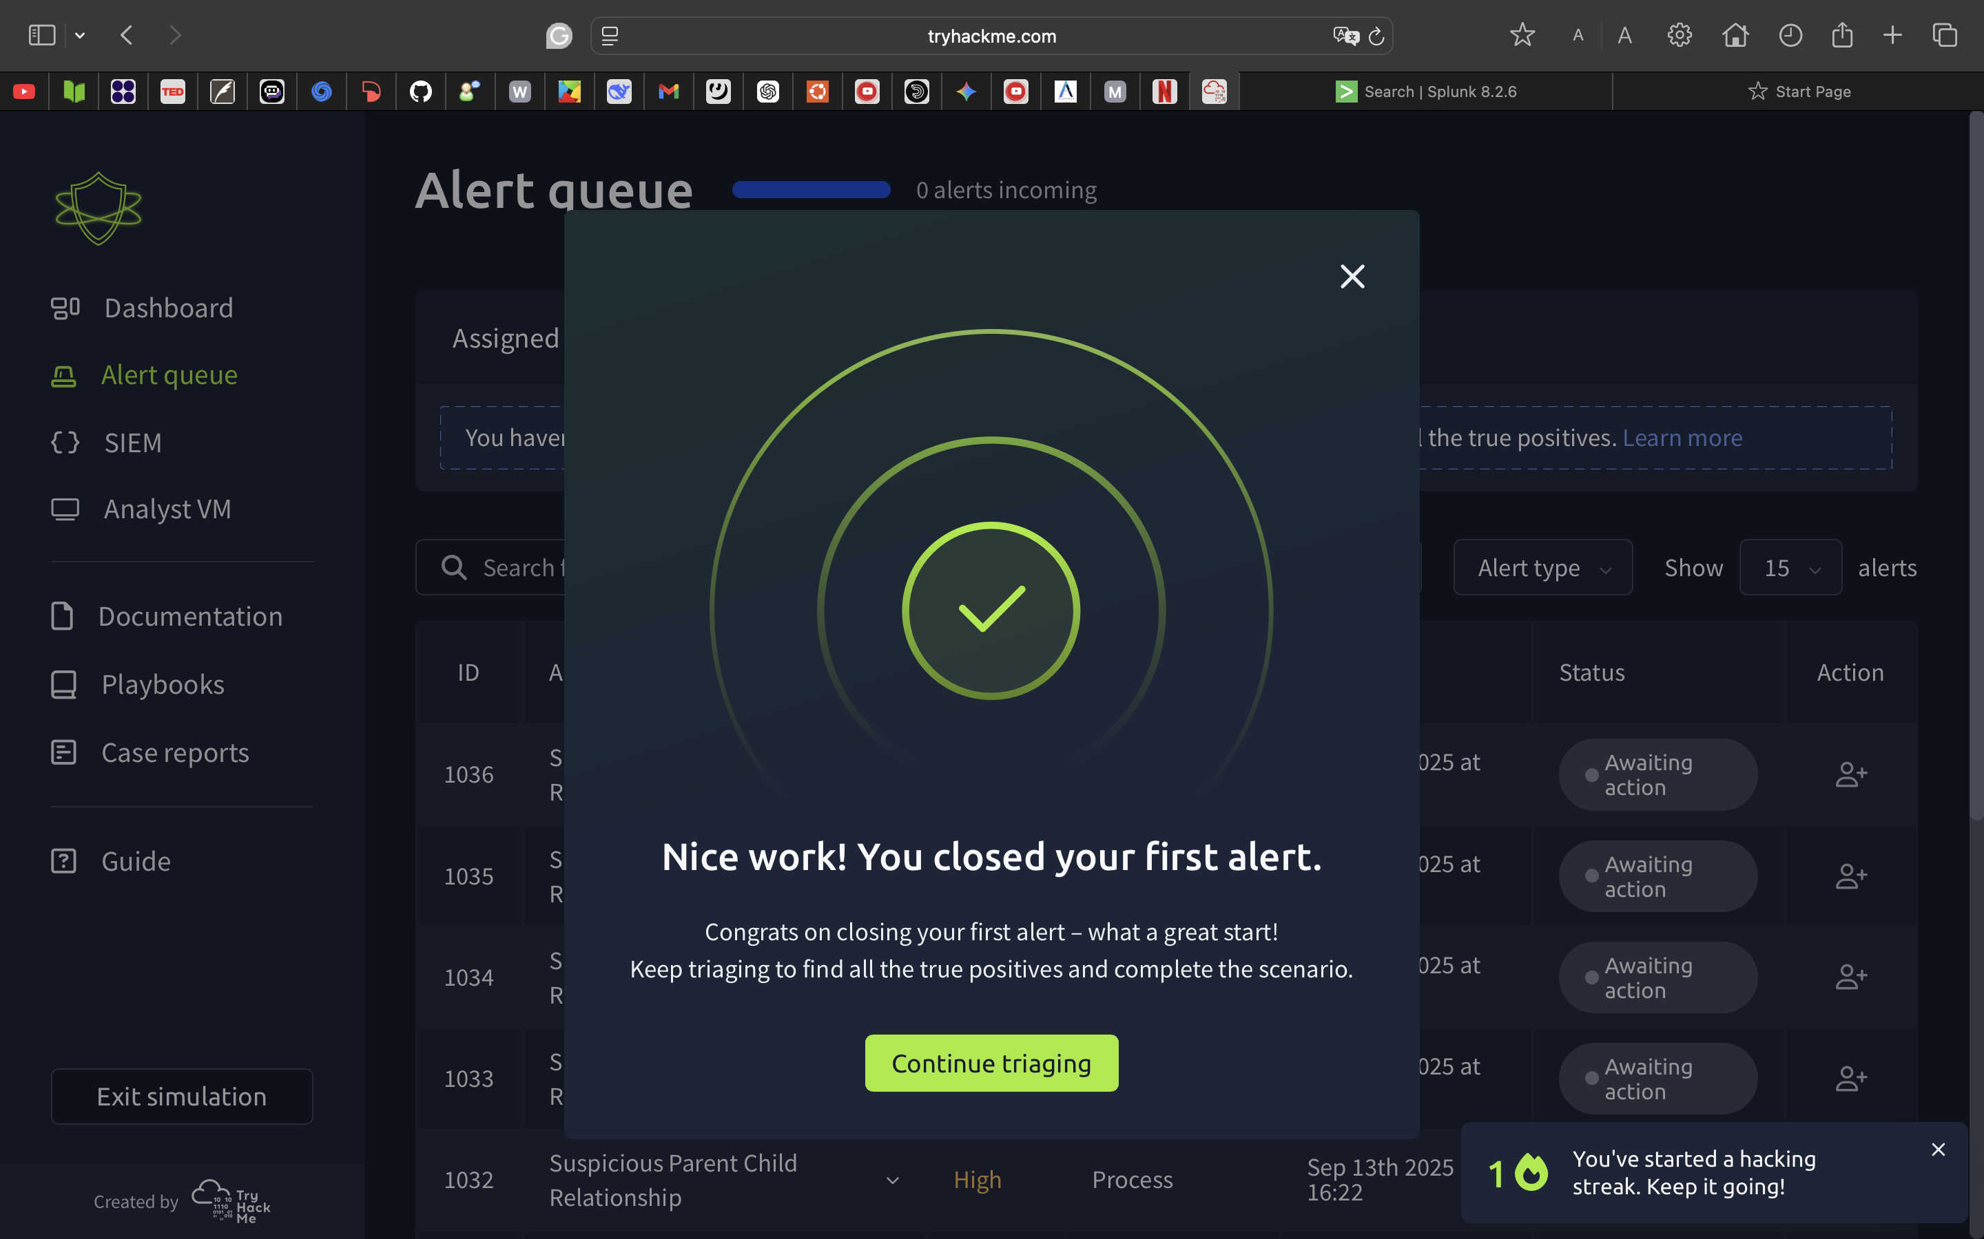

منهذيالقائمةتقدرتشوفكلالتقاريرالليرفعتهاوتعدلعليها **:**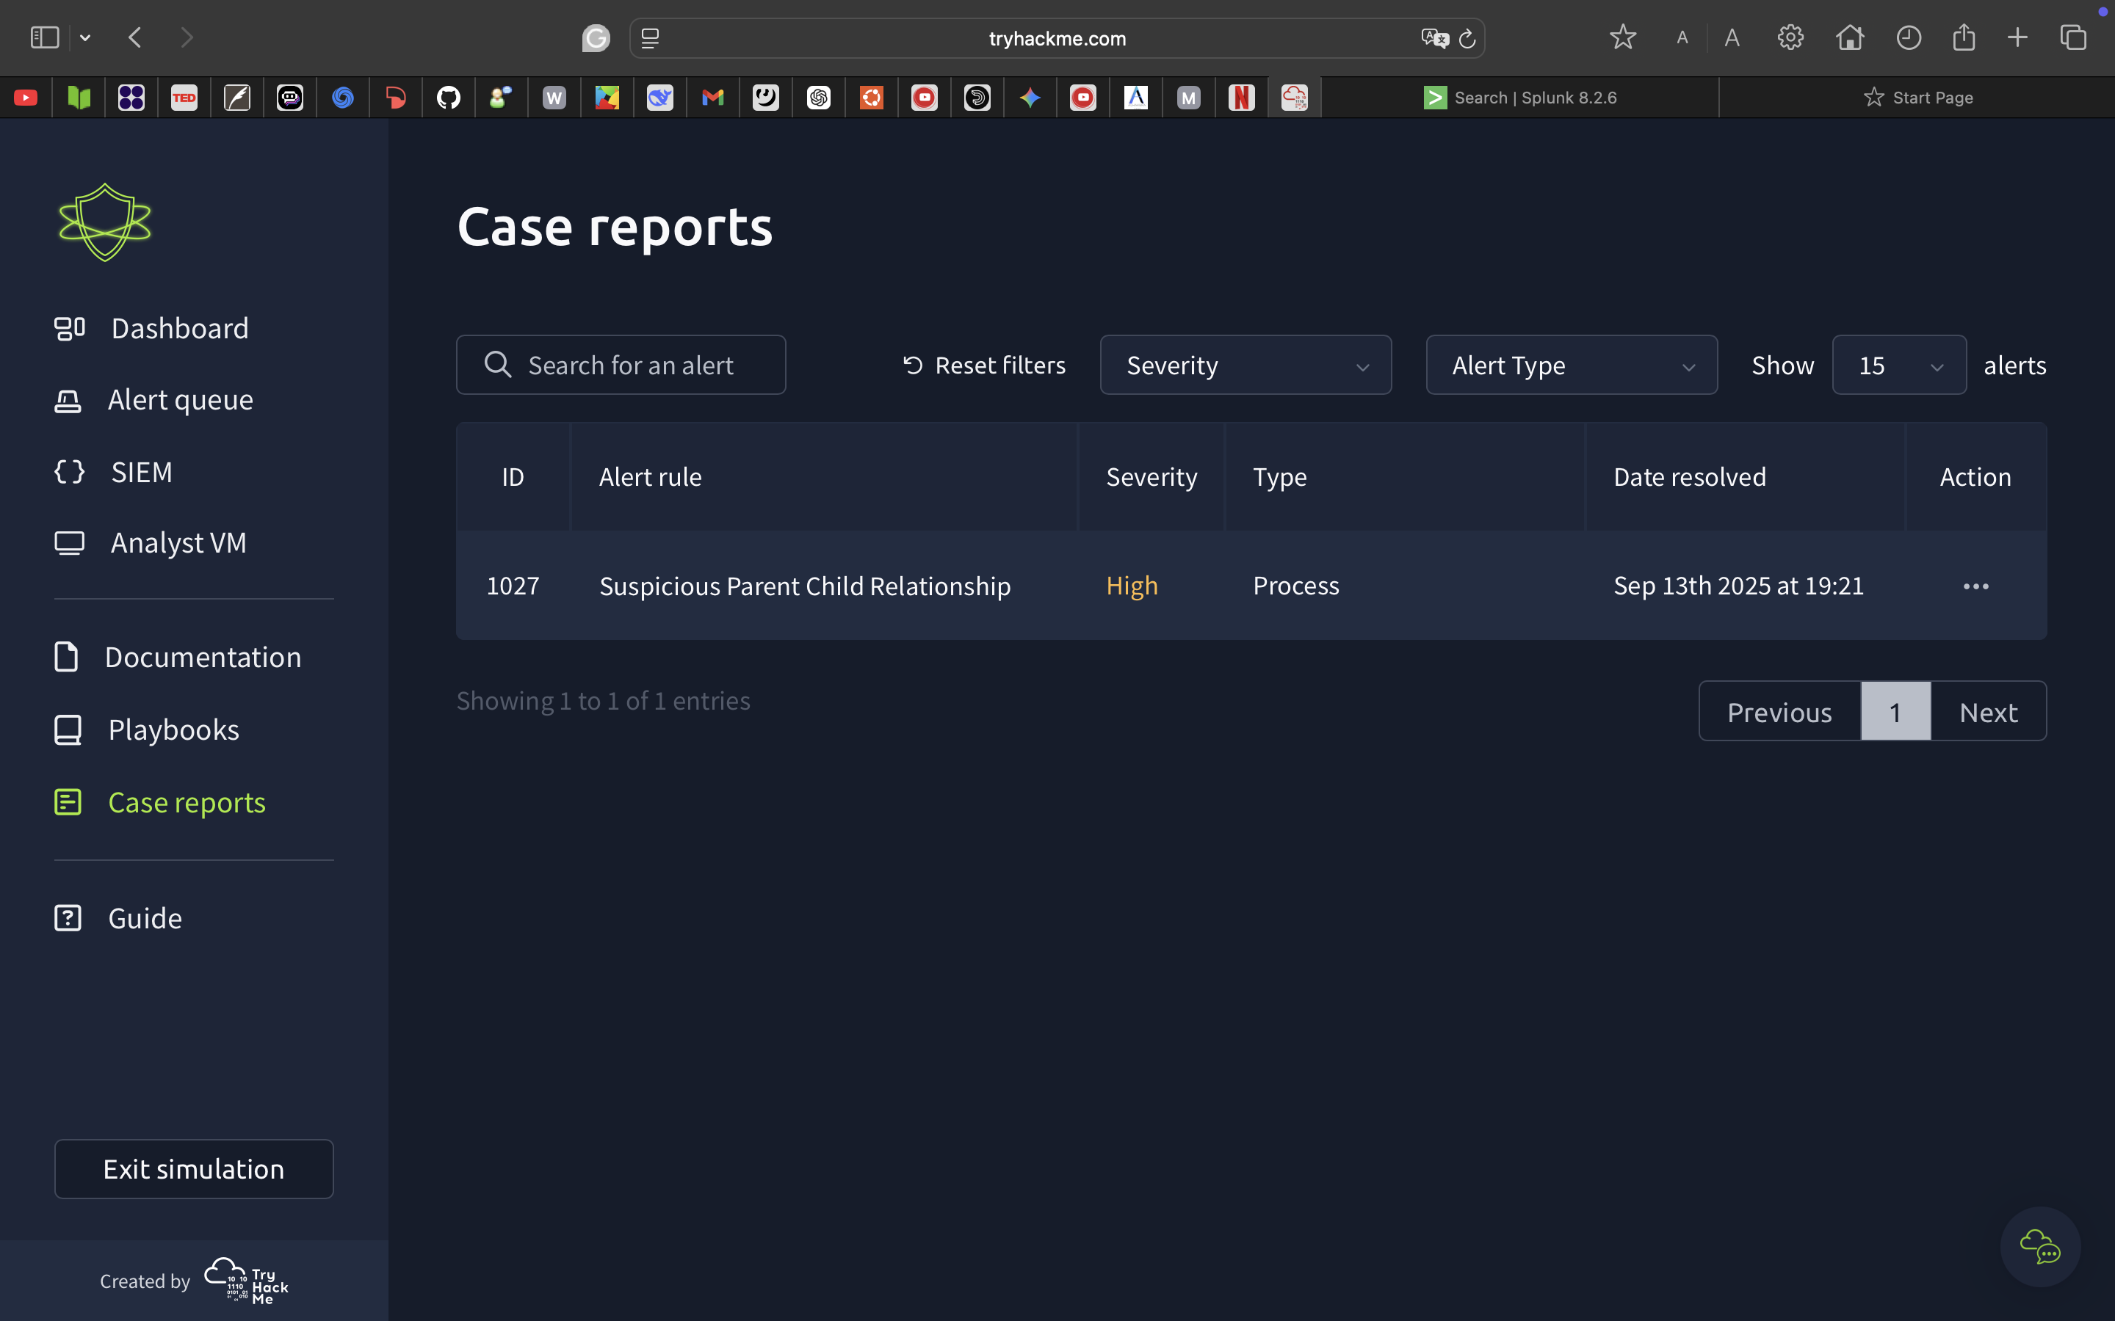

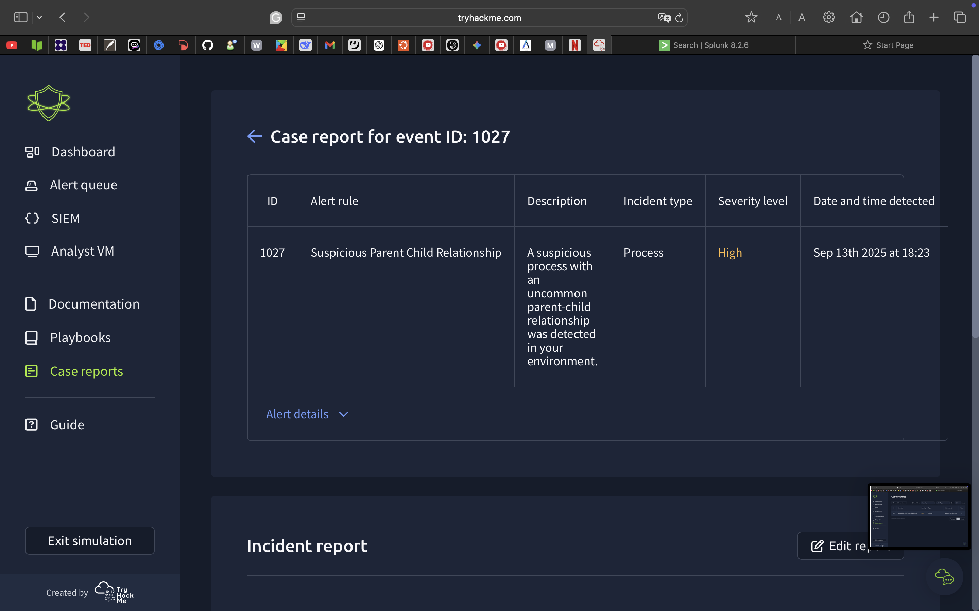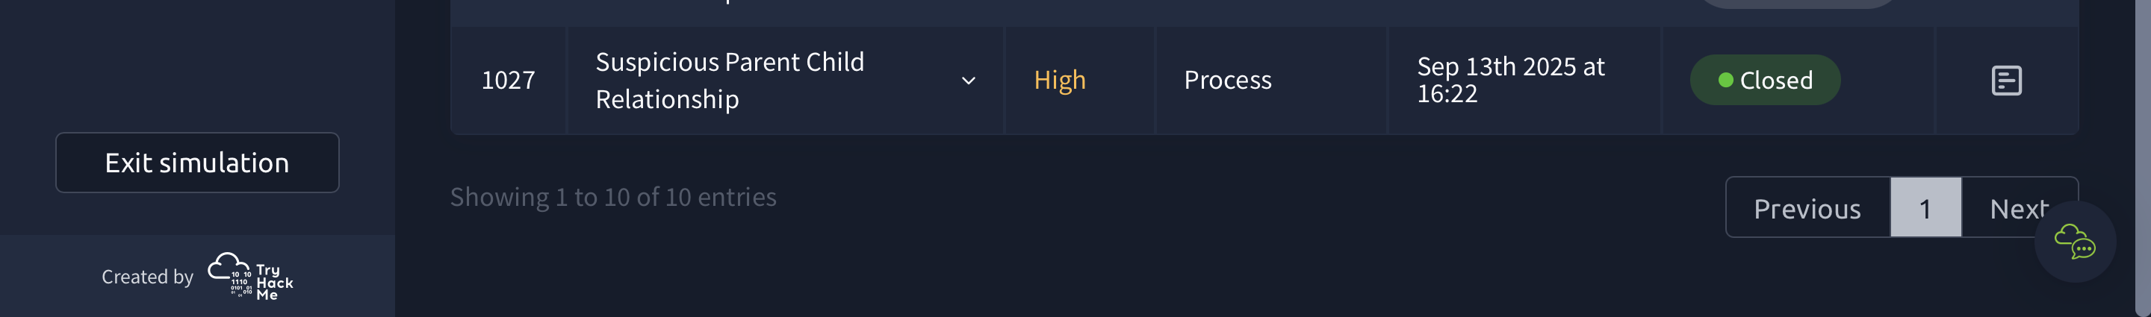

الان بعد ما تعاملنا مع التنبيه تشوف انه تقفل:

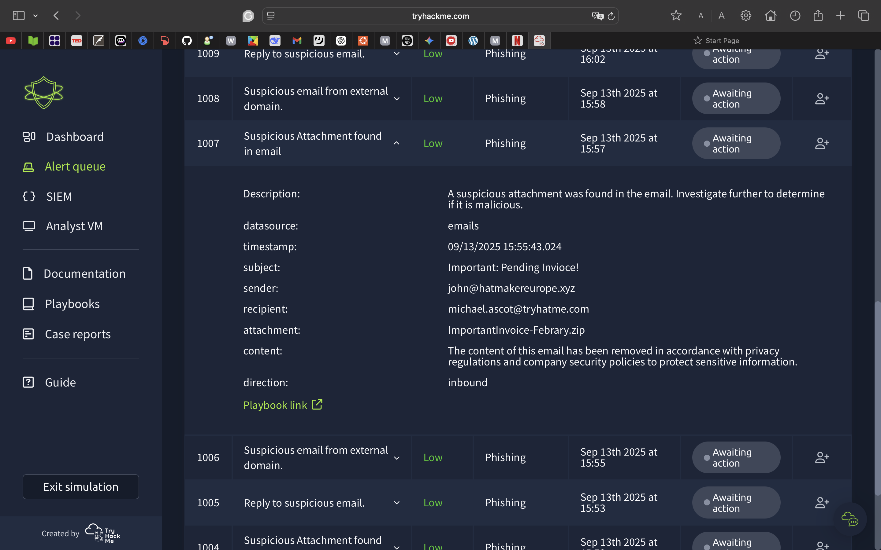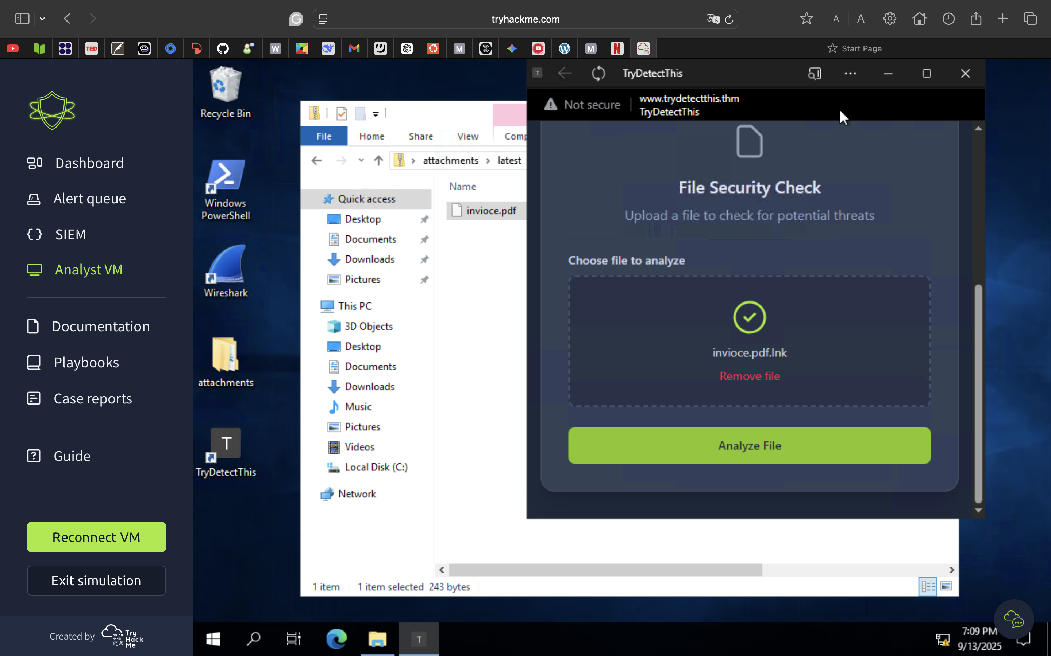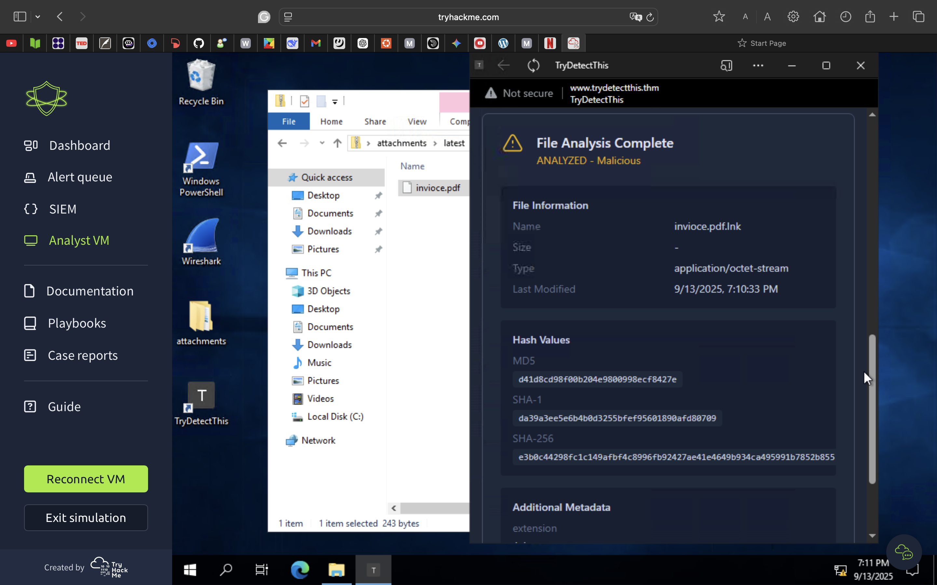

تنبيه ايميل مشبوهه ندخل على الملف اللي وصل منه الإيميل ونتأكد منه:

ننسخ الملف ونرفقه في أداة TheDetectedThis:

برنامج خبيث كذا تأكدنا انه خطر:

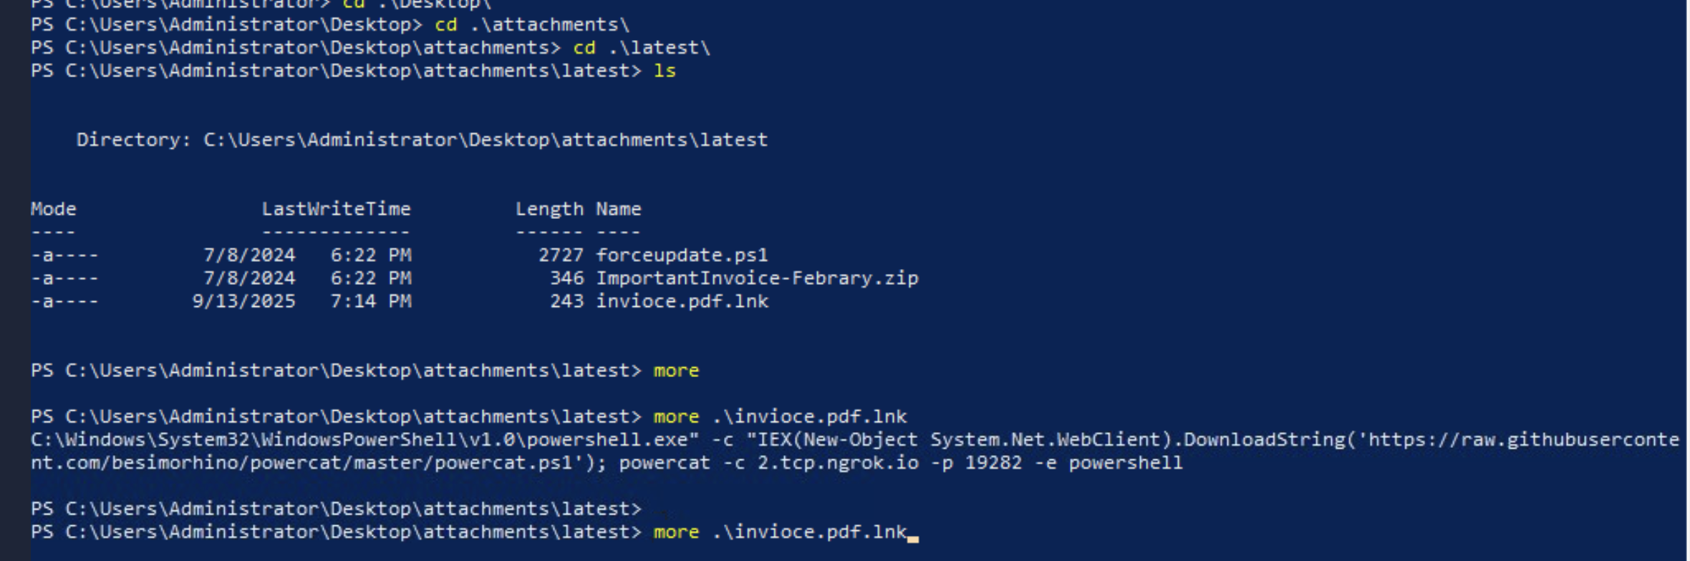

من الPowerShell ندخل موقع الملف ونكتب امر more يطلع لنا معلومات زياده

ونشوف ان المهاجم استخدم Powercat عشان يدخل للجهاز ويشارك الملف الضار:

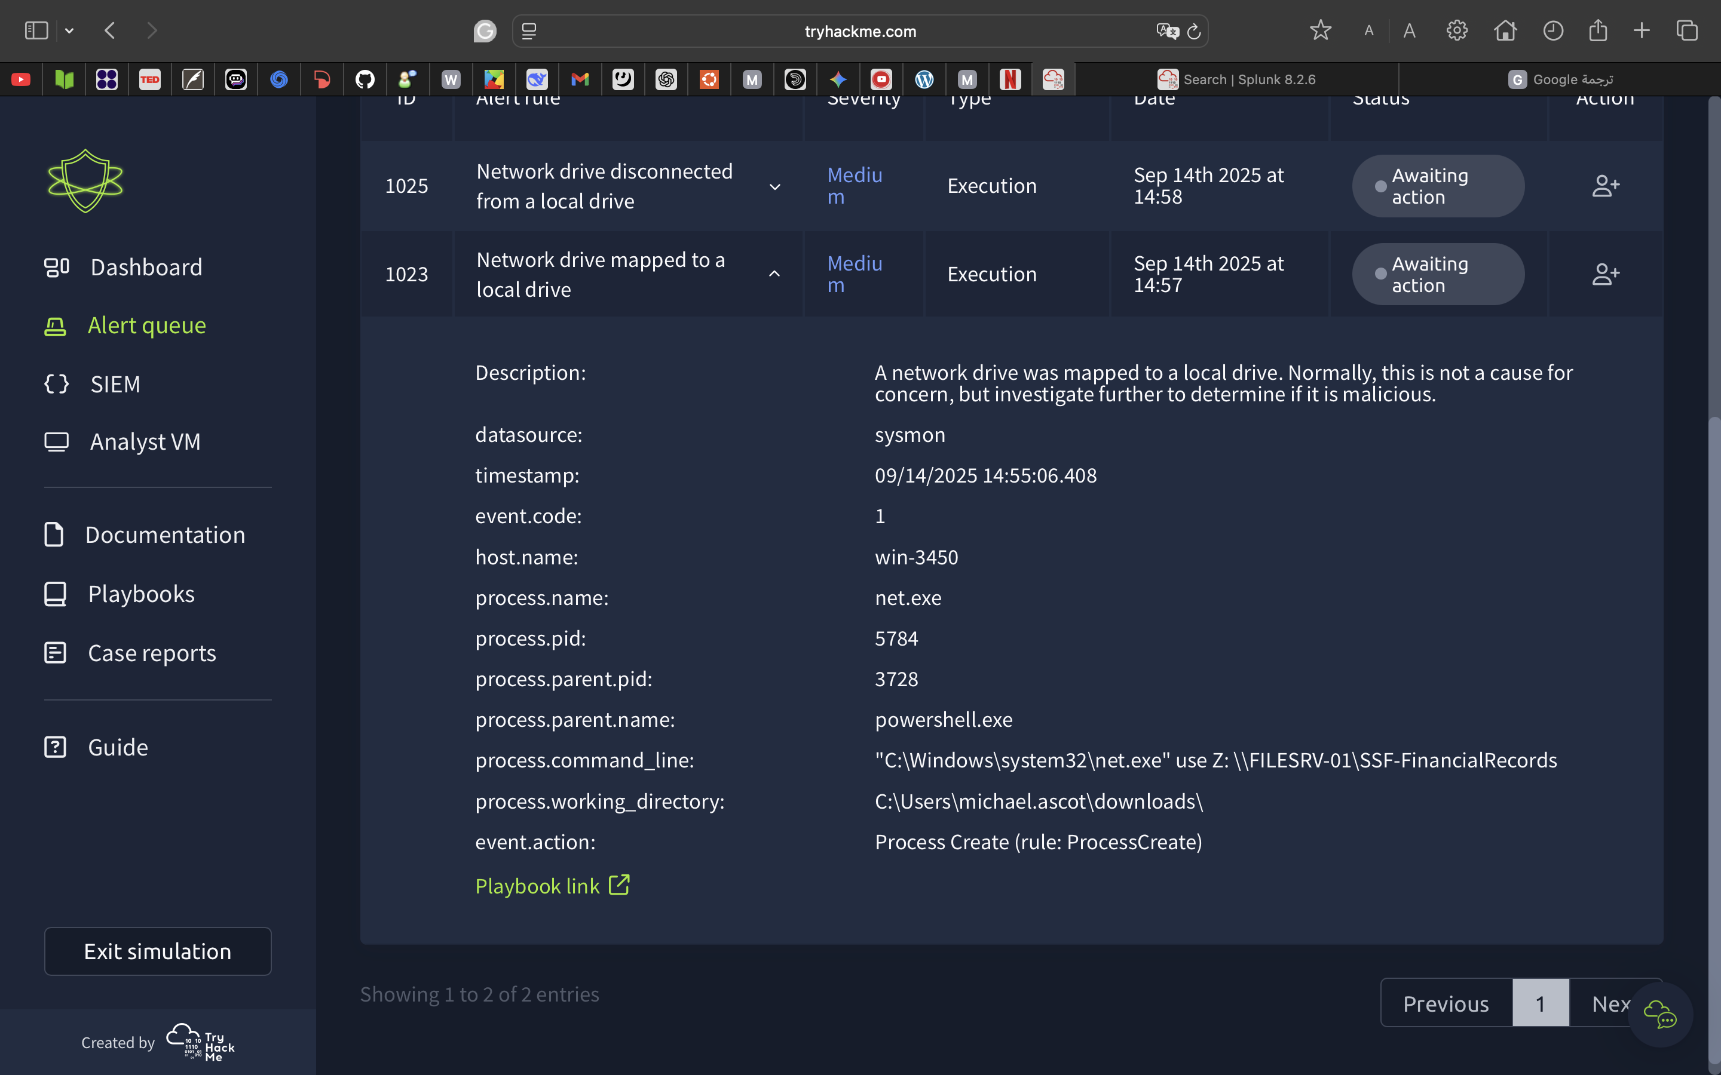

تنبيه عن ربط محرك اقراص مشبوهه بالشبكه

نروح على الSIEM ونتأكد من الموضوع:

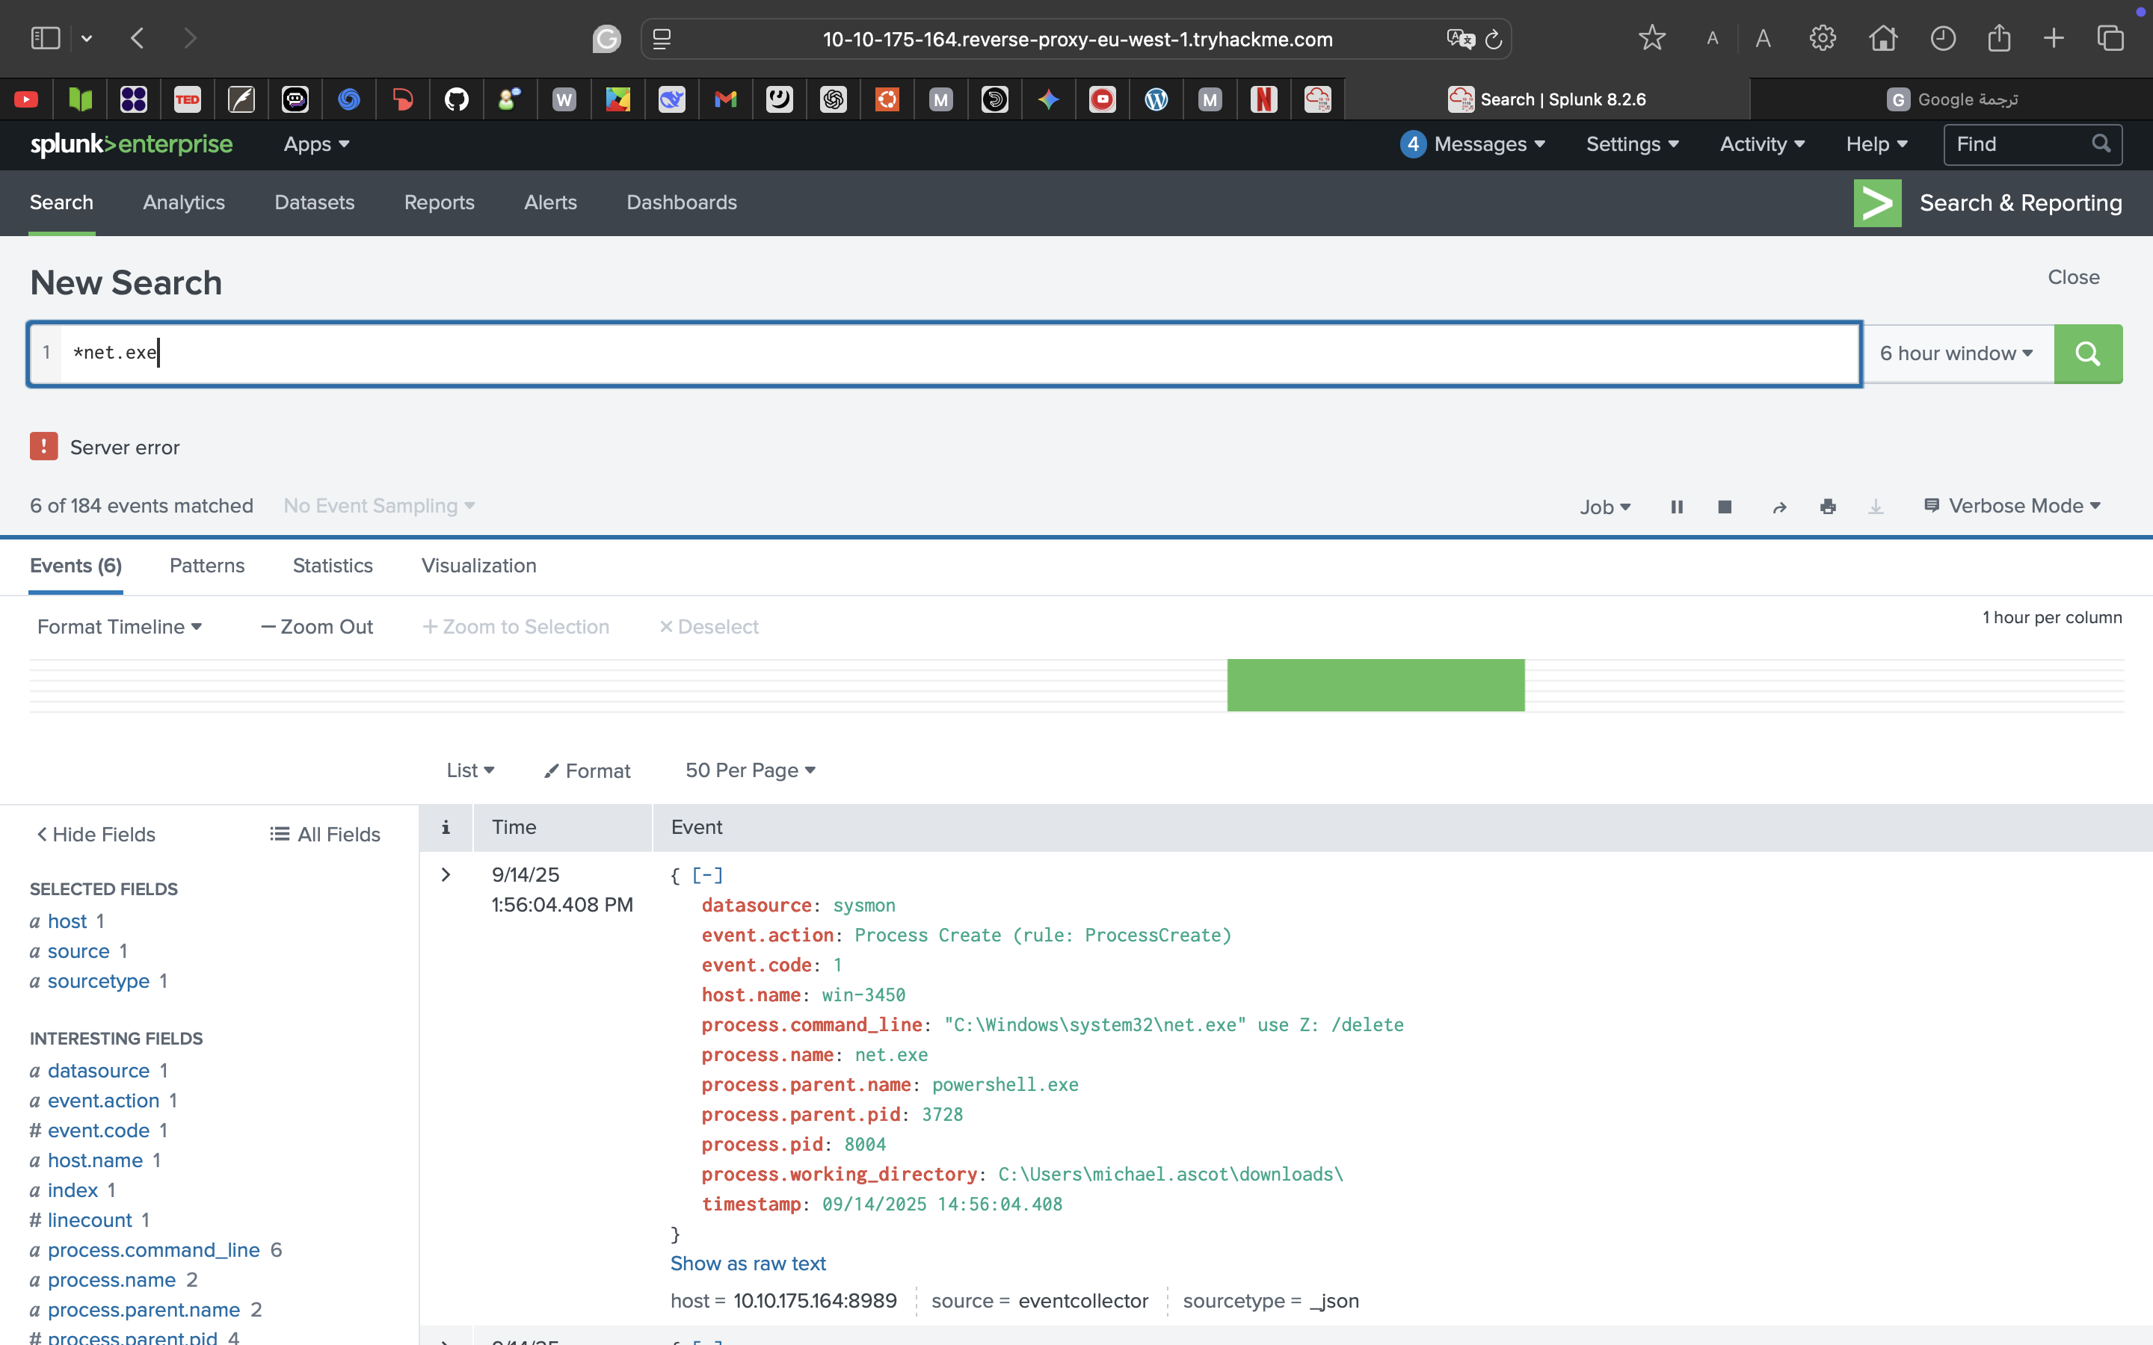

Caption

نبحث عن اسم العمليه بعدها نشوف كل شي عمله المهاجم.

نلاحظ ان المهاجم سجل دخول عبر الPowerShell وبعدها نفّذ أمر ربط مشاركّة شبكة كـ محرك أقراص.

"C:\Windows\system32\net.exe" use Z: \\FILESRV-01\SSF-FinancialRecords

بعدها شارك الملفات ثم حذف الربط يعني فكّ مشاركة الشبكة اللي كانت مركبة على القرص

"C:\Windows\system32\net.exe" use Z: /delete

كذا تأكدنا ان التنبيه خطير.

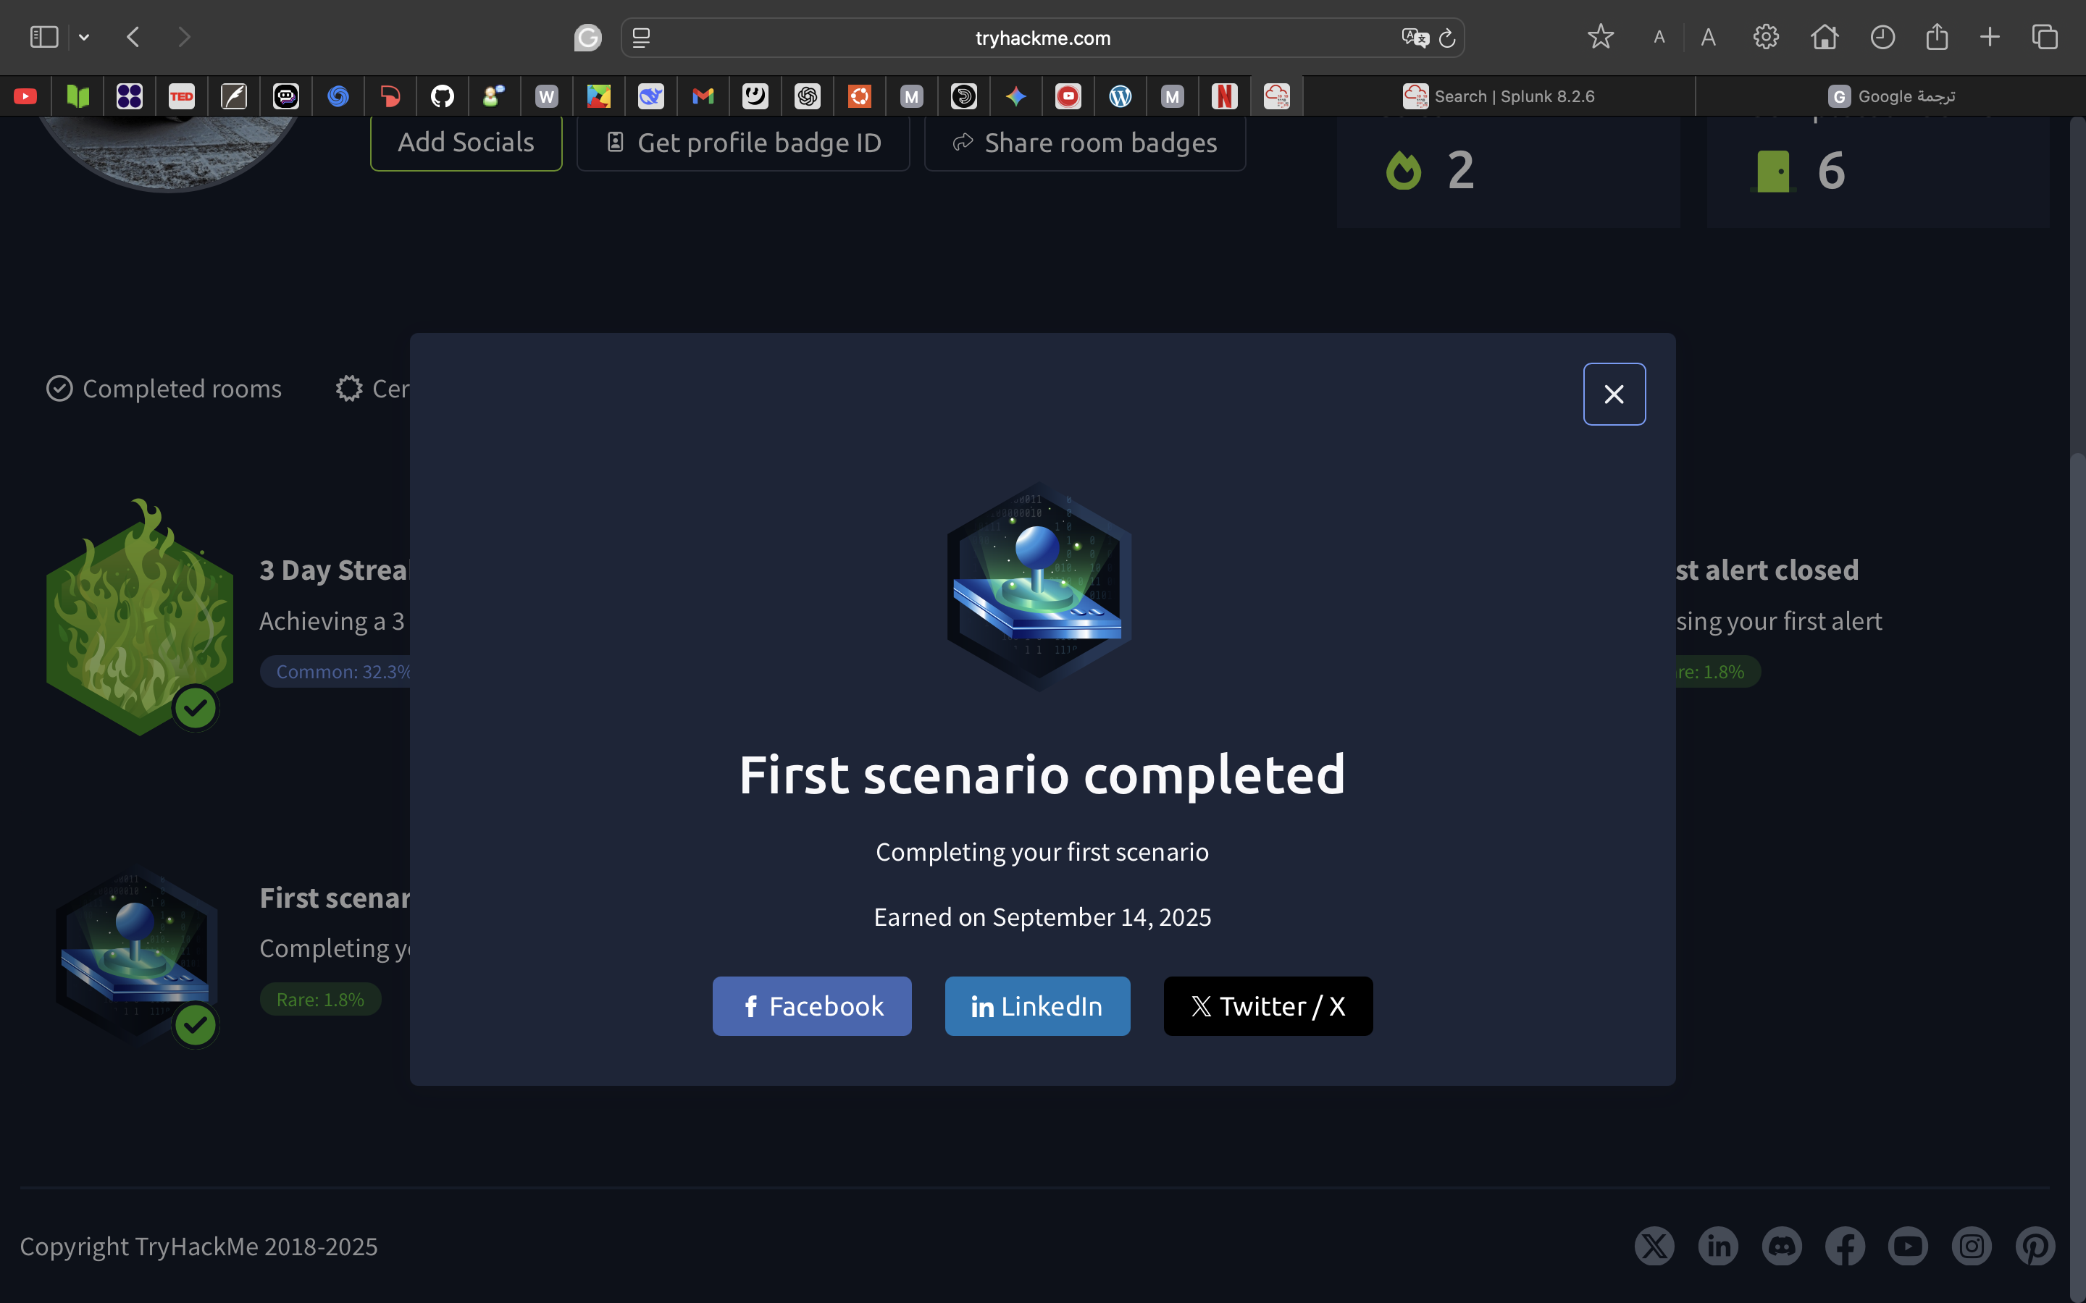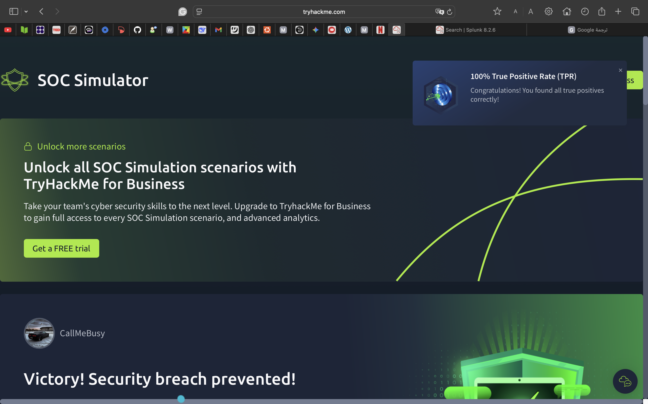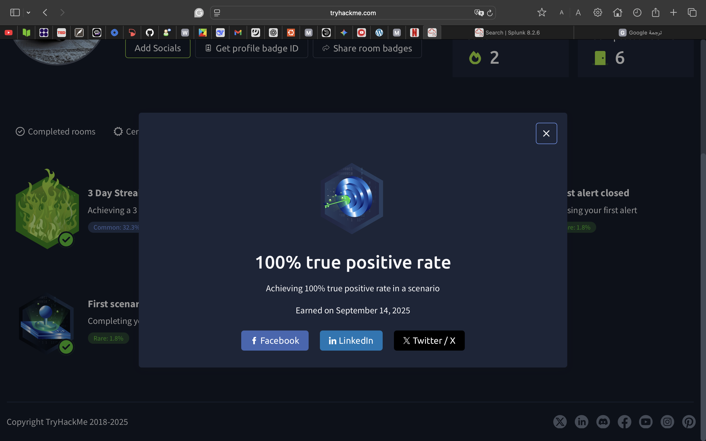

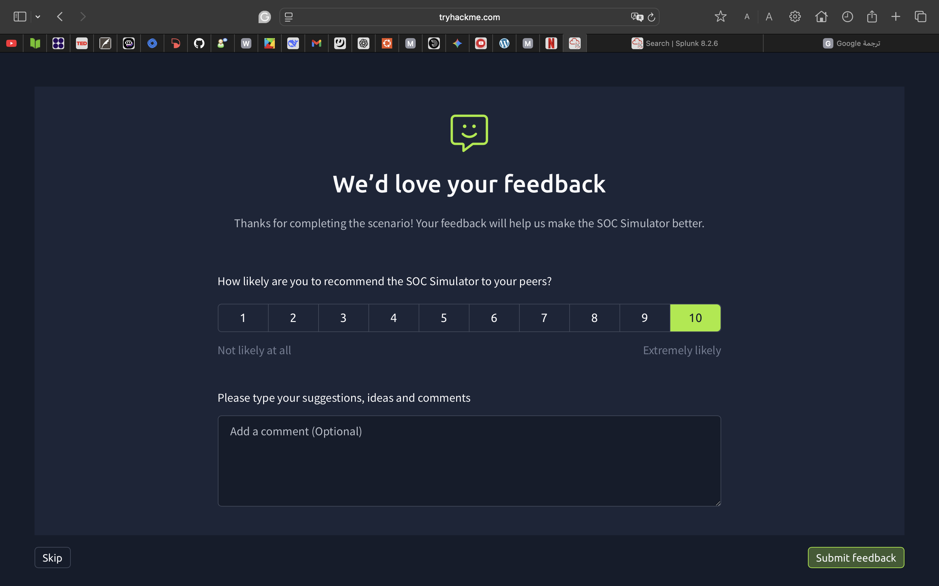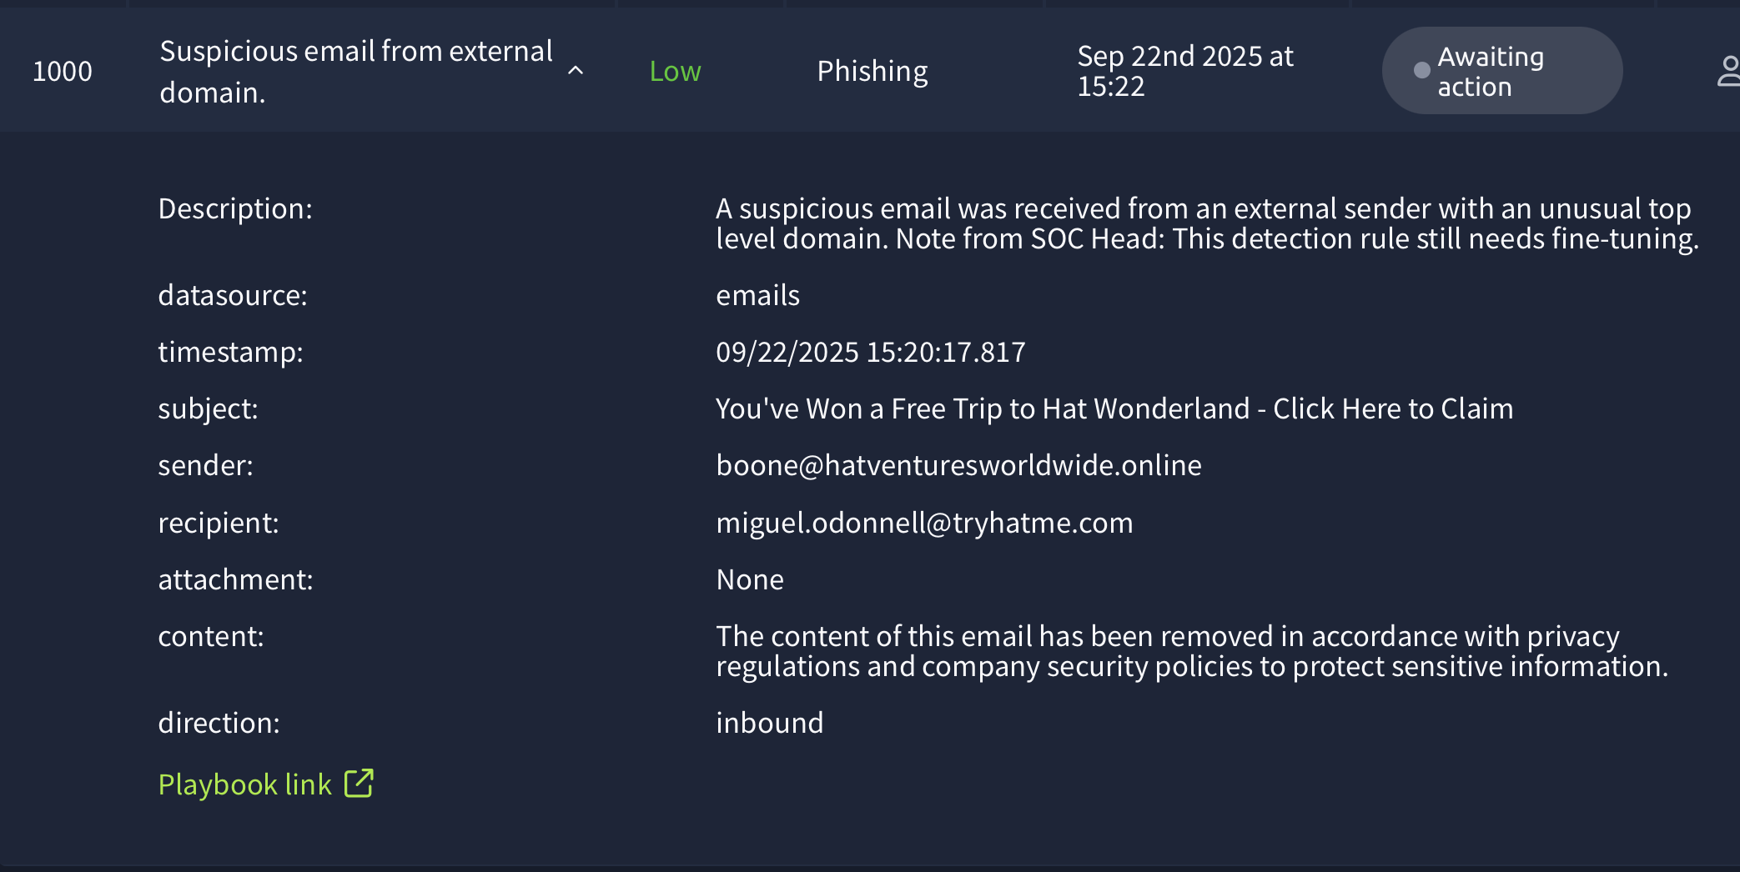

**True Positive**

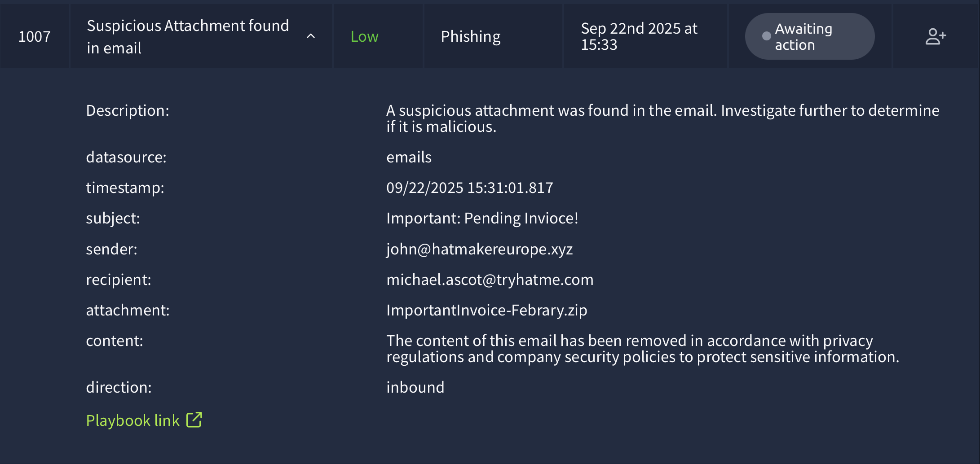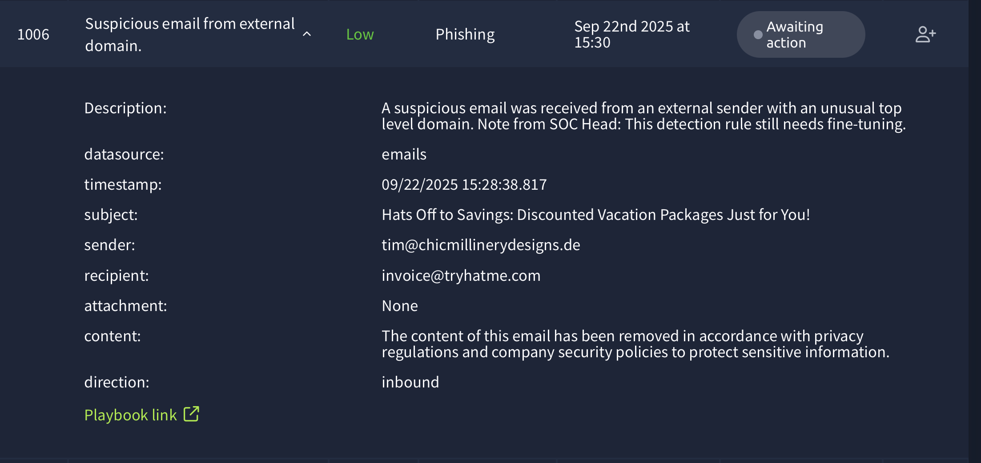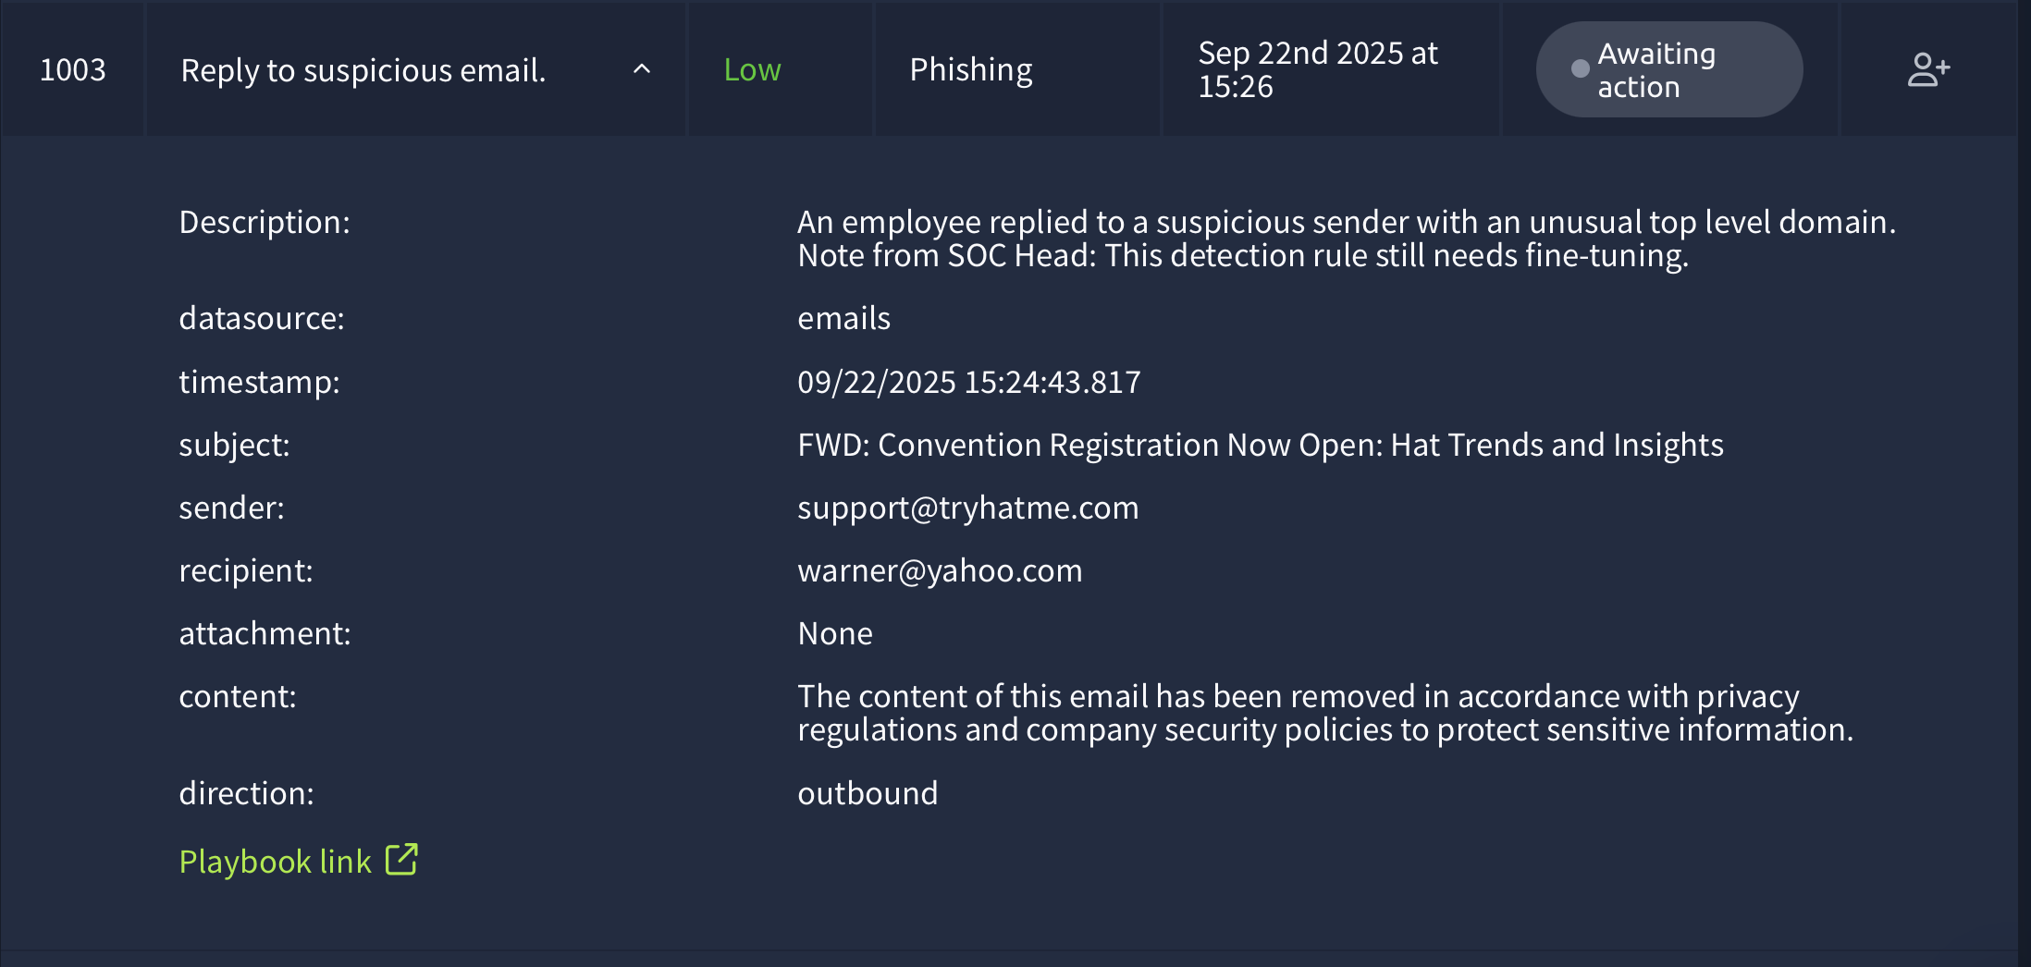

**True Positive**

**True Positive**

**True Positive**

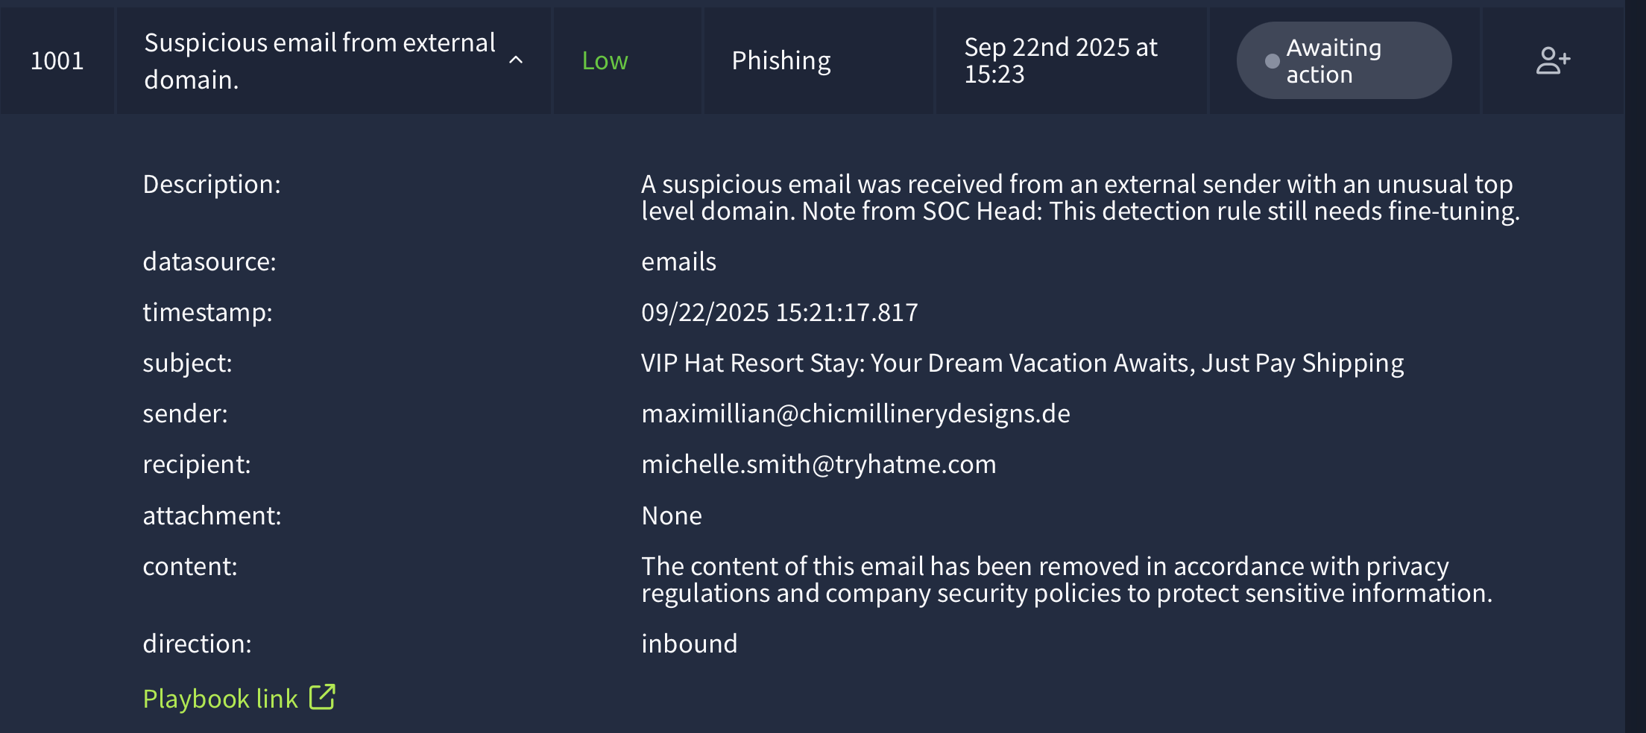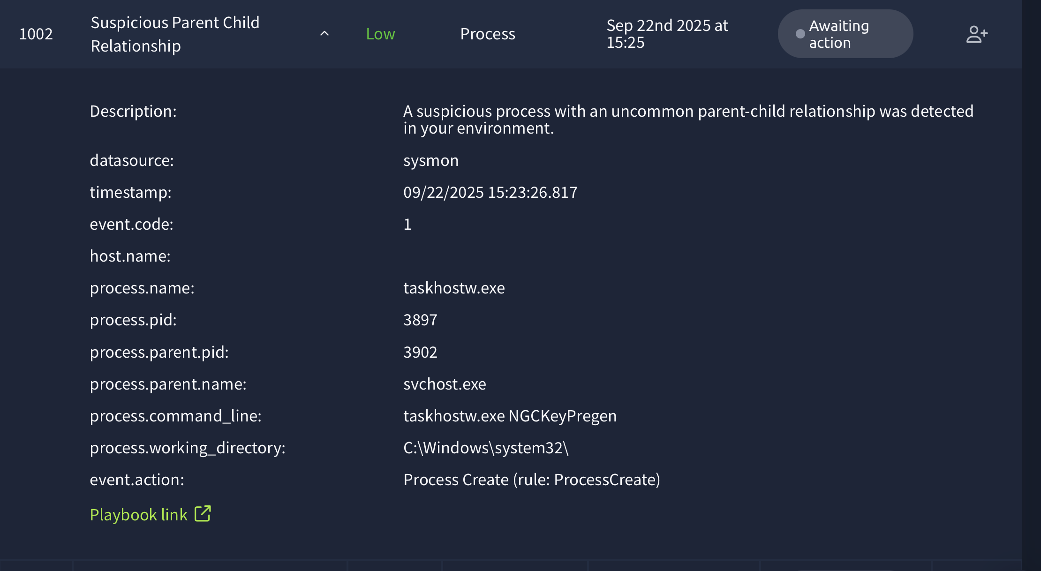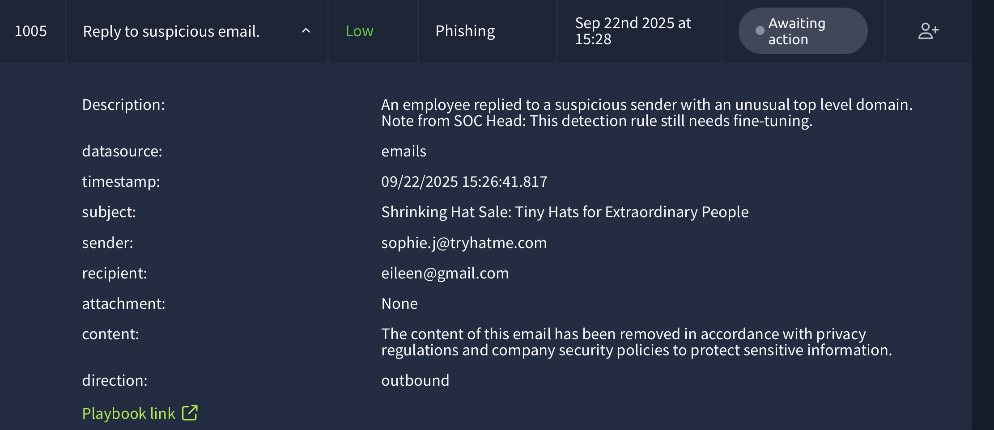

**True Positive**

**True Positive**

**True Positive**

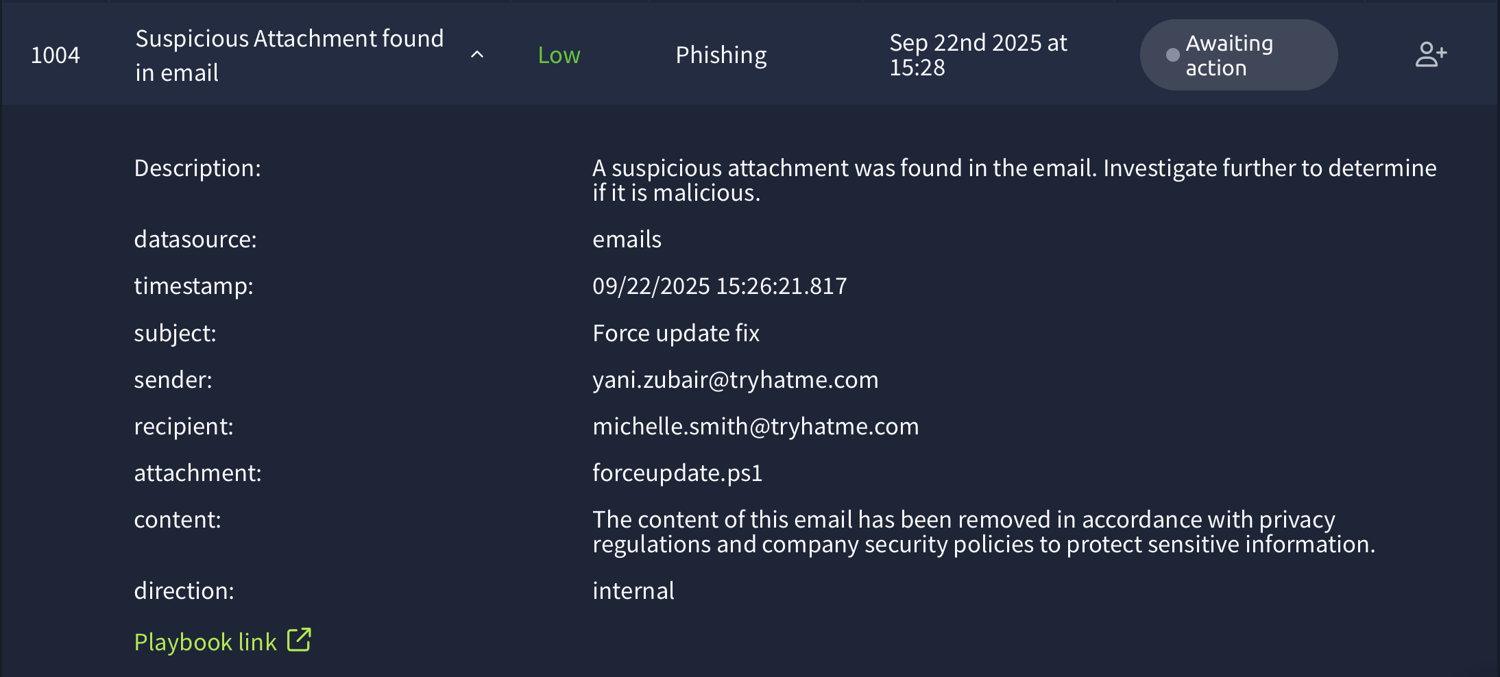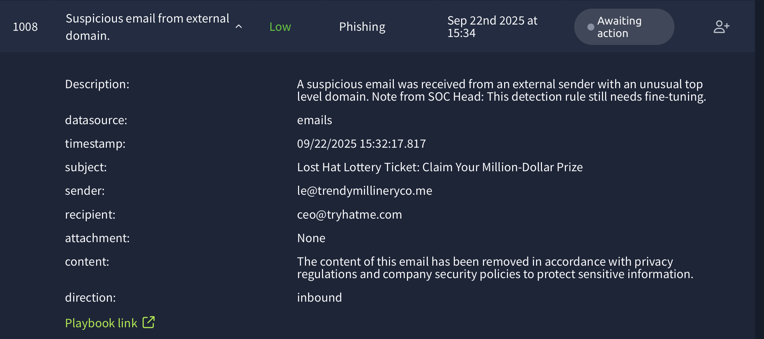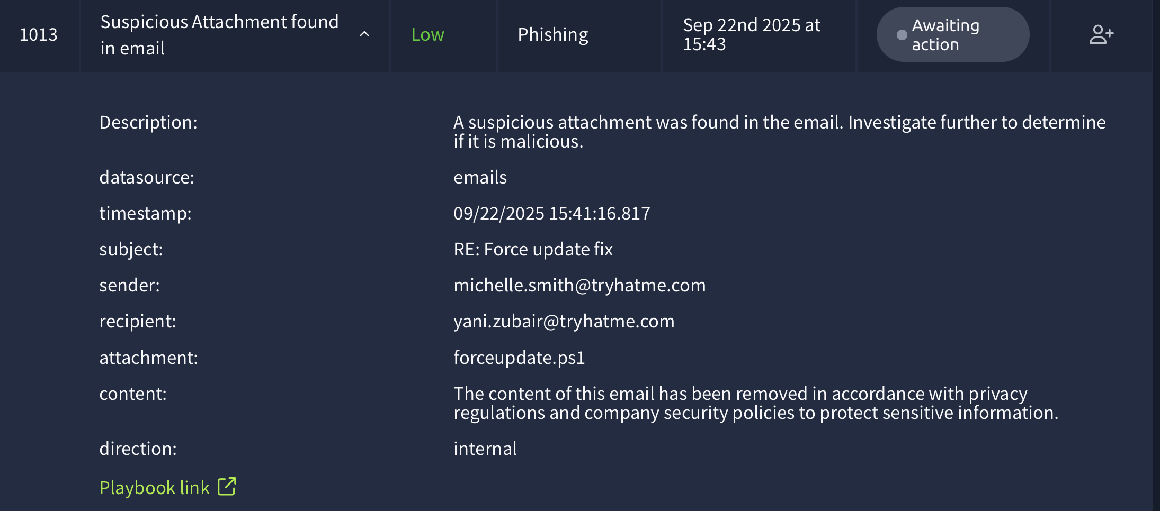

**True Positive**

**True Positive**

**True Positive**

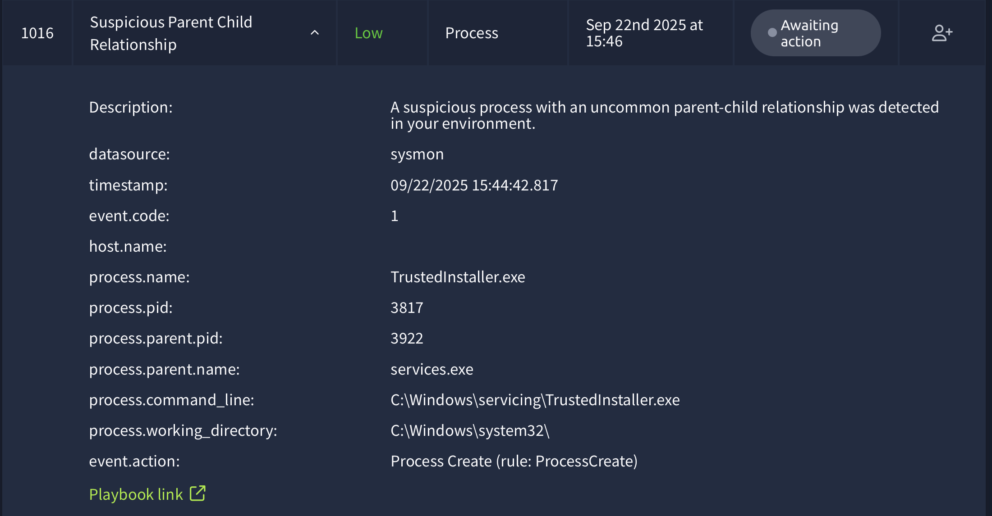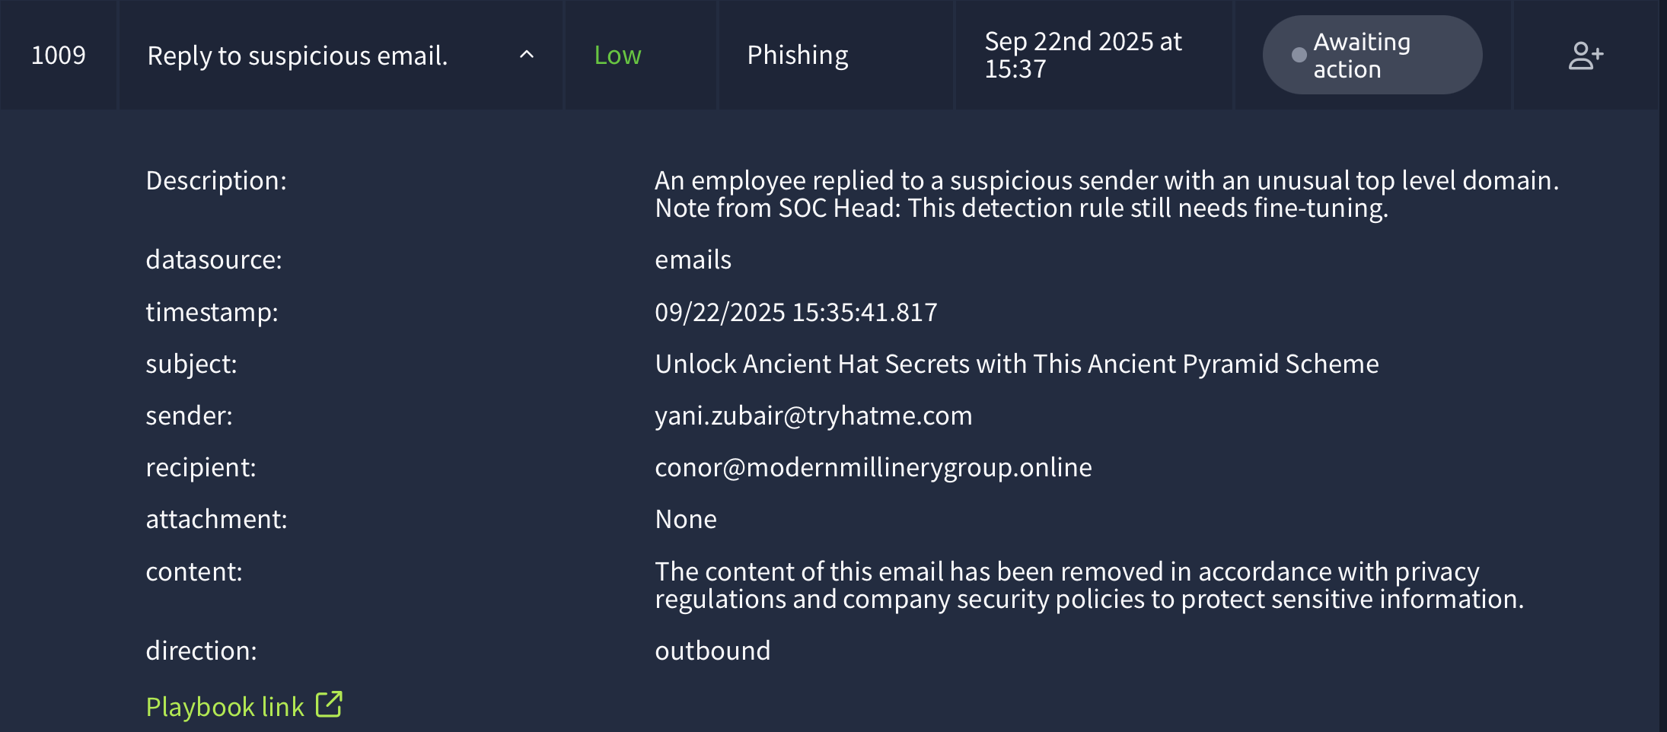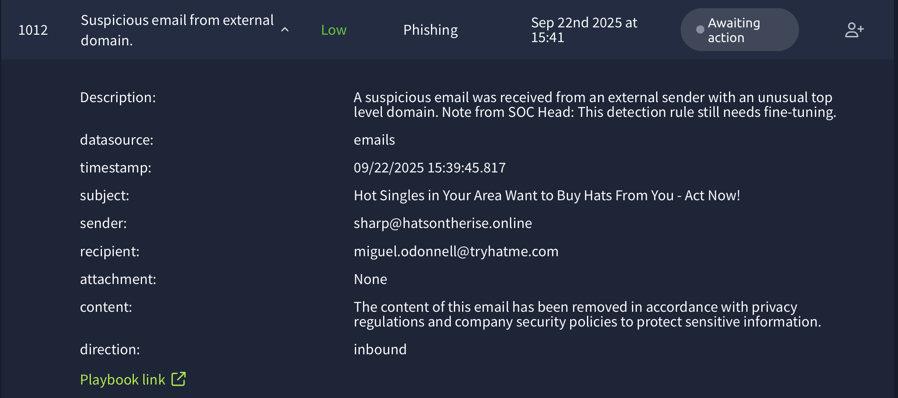

**True Positive**

**True Positive**

**True Positive**

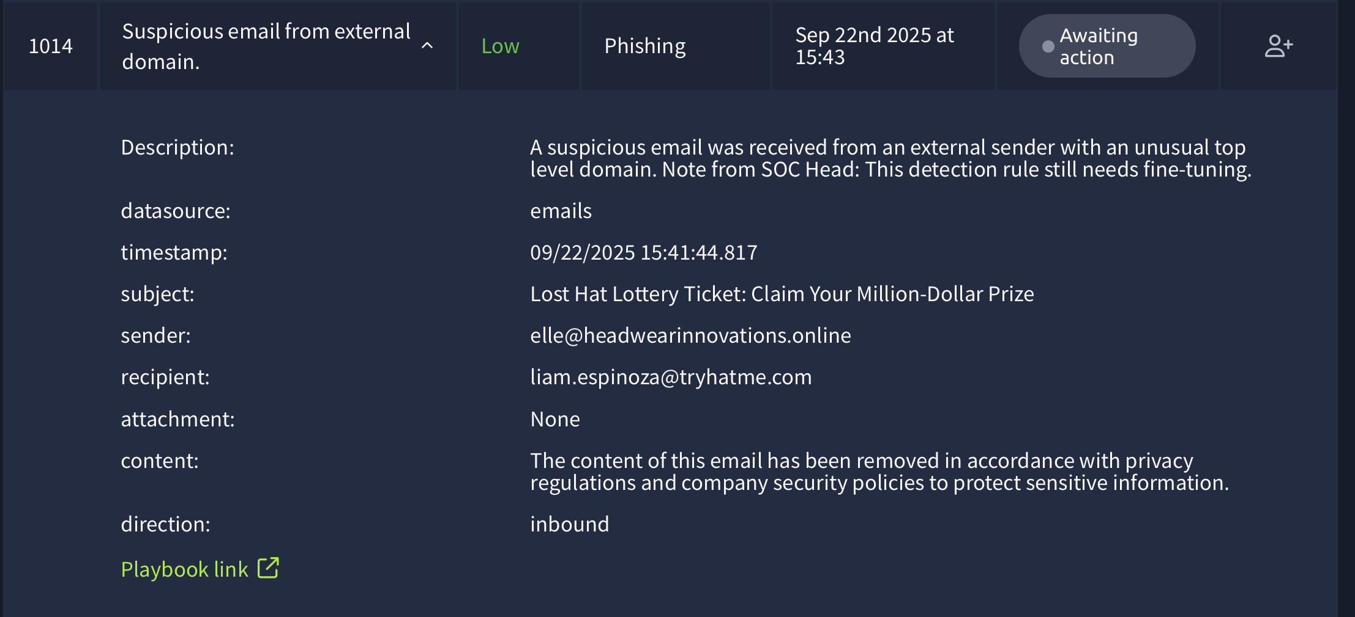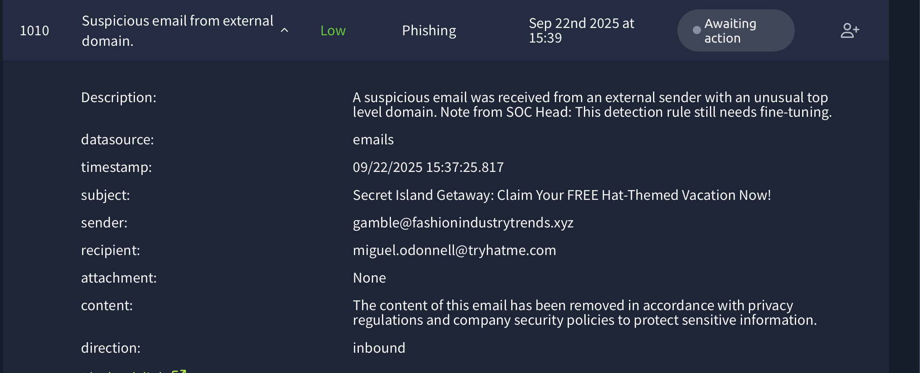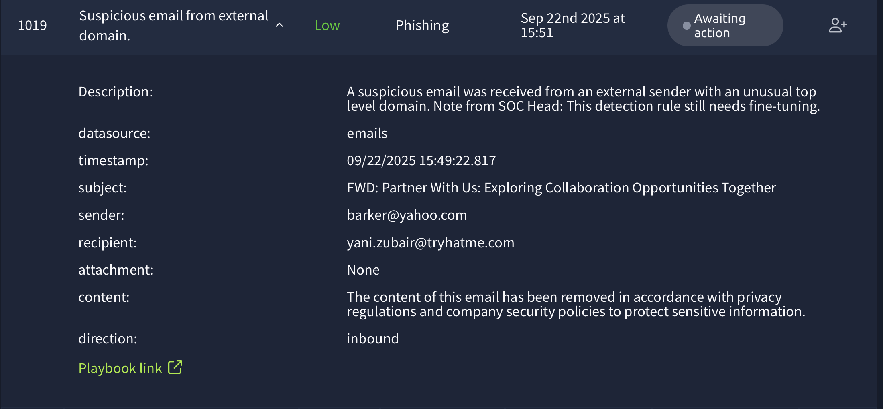

**True Positive**

**True Positive**

**True Positive**

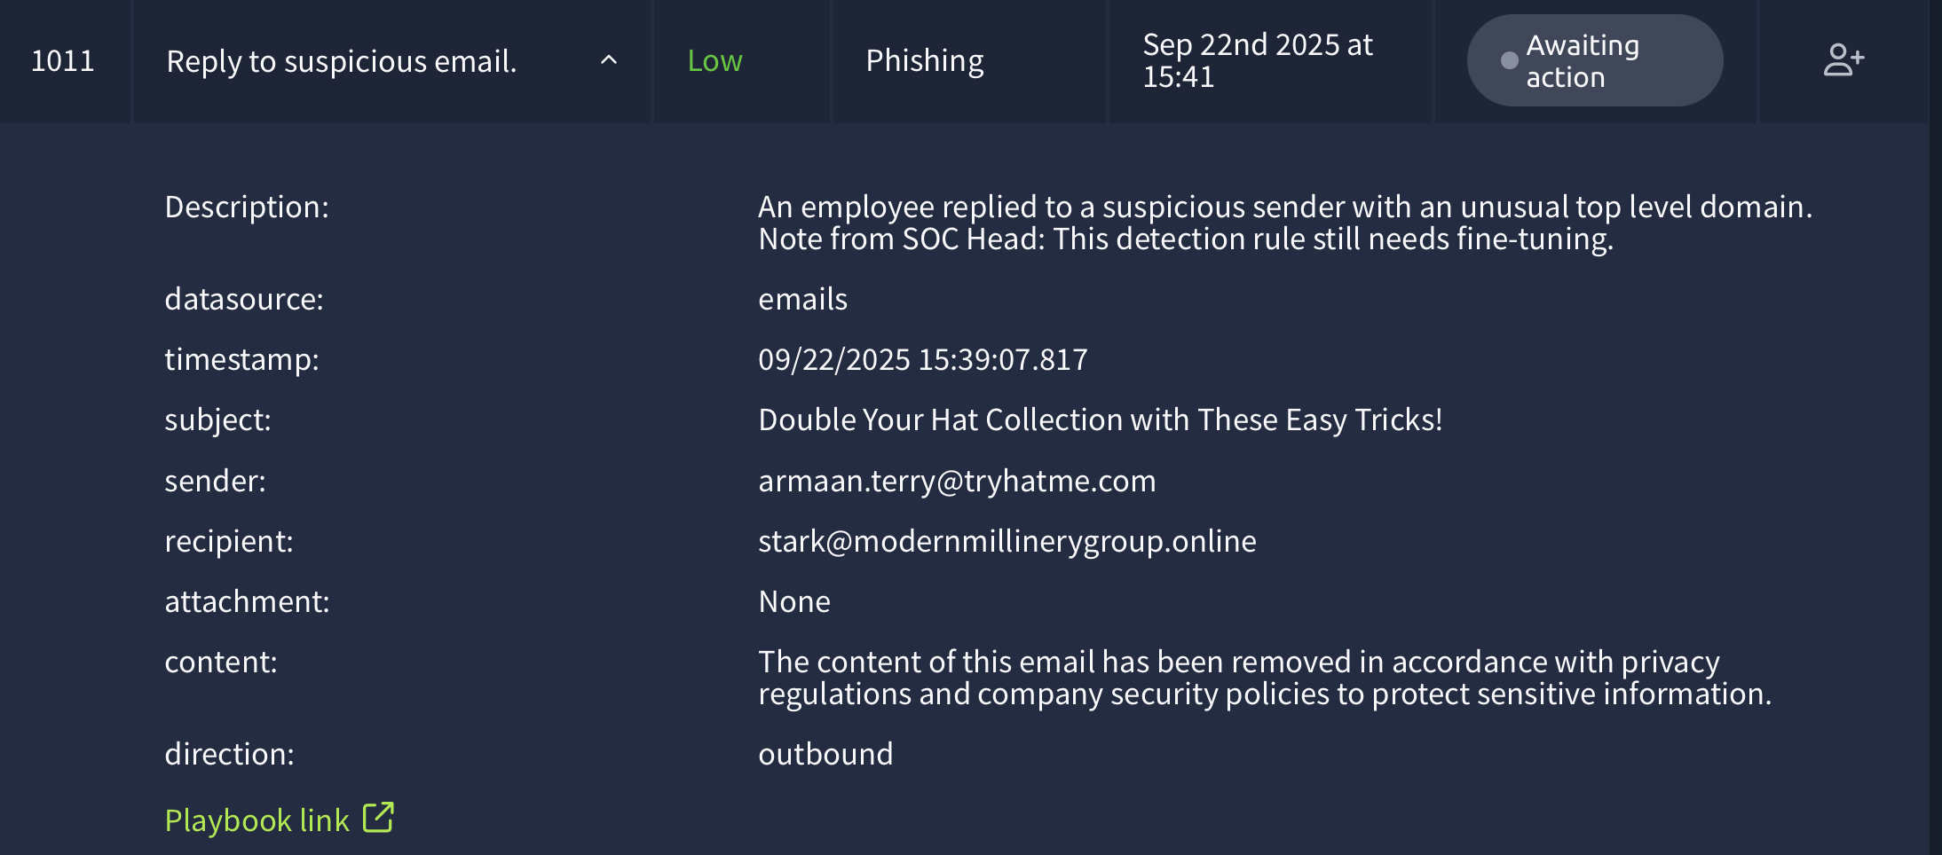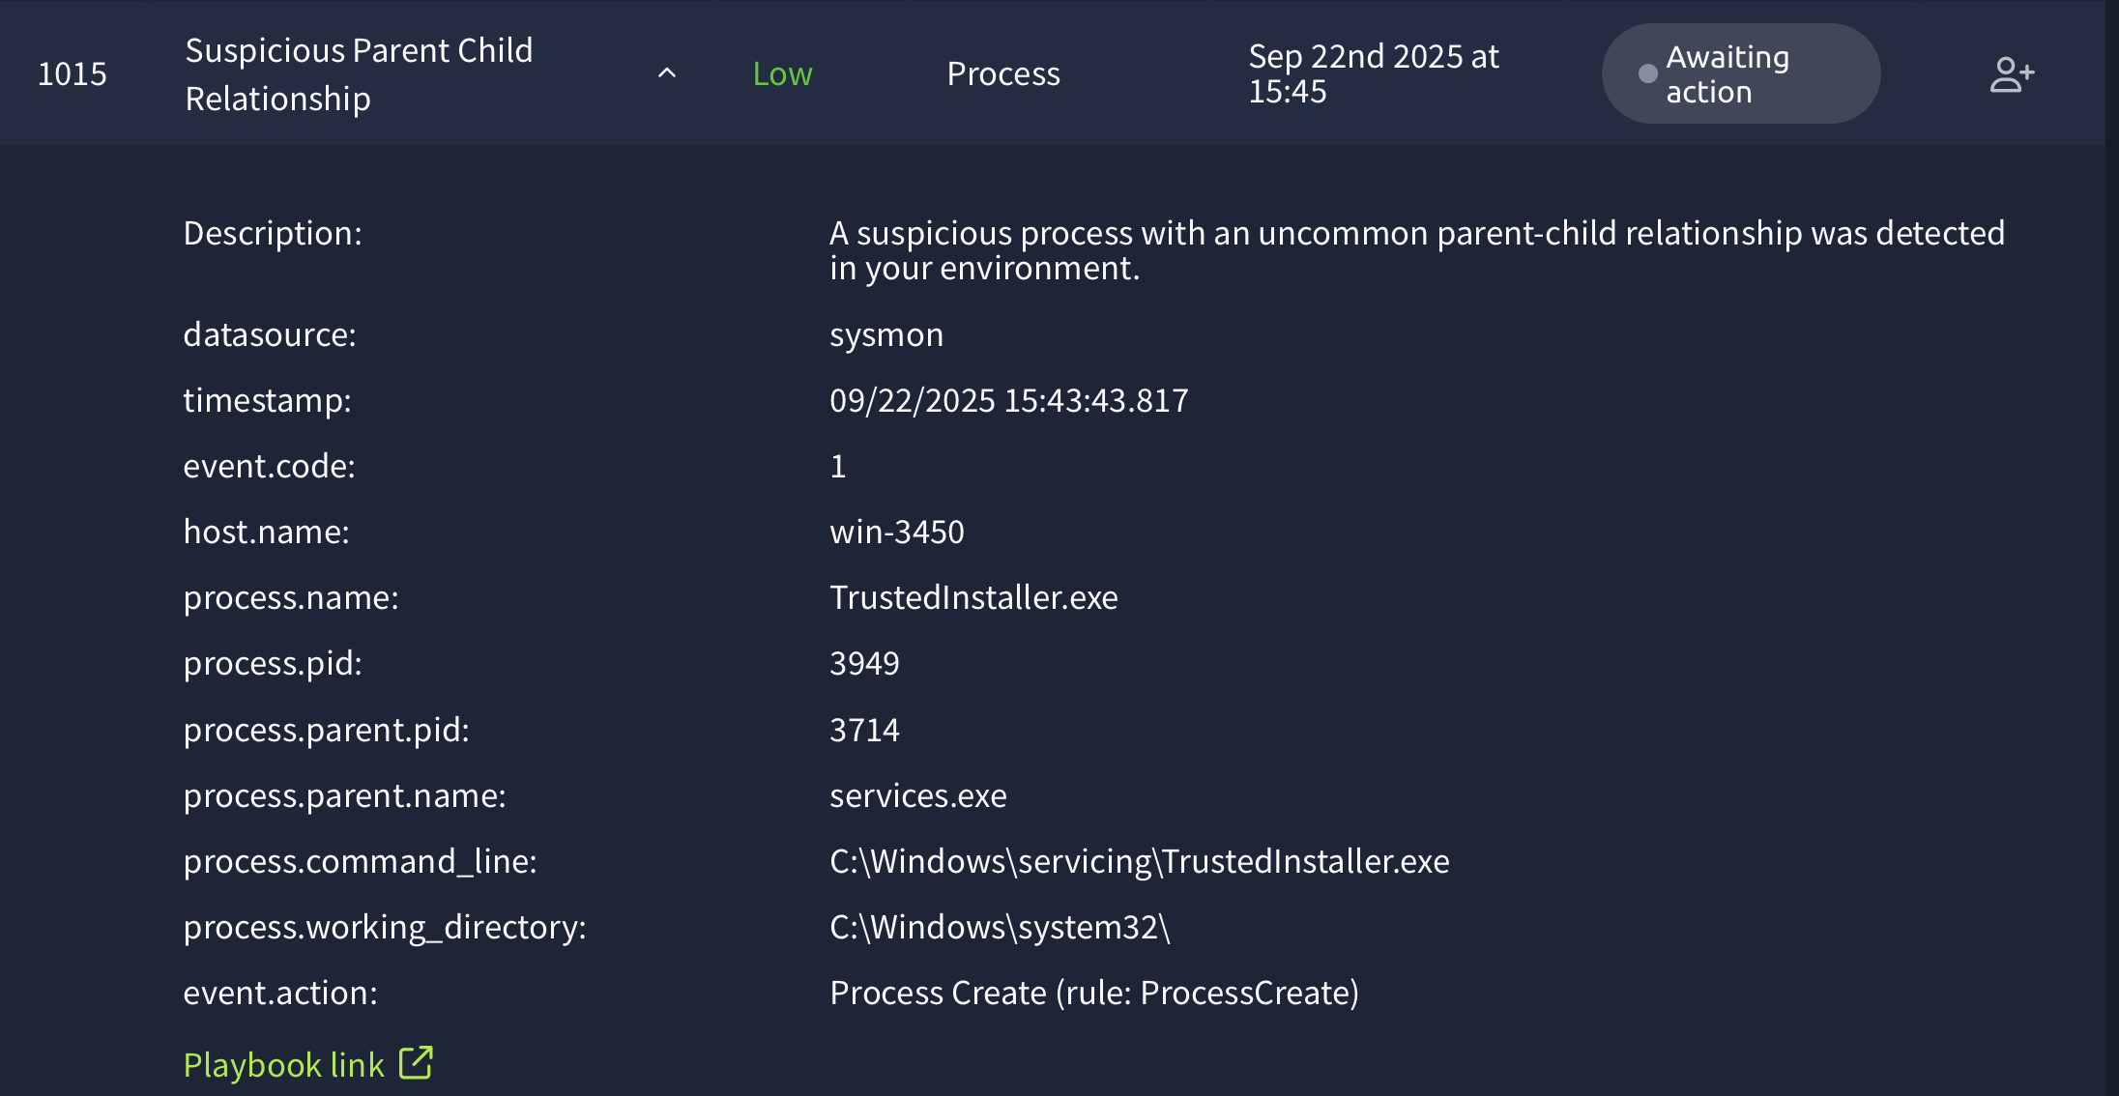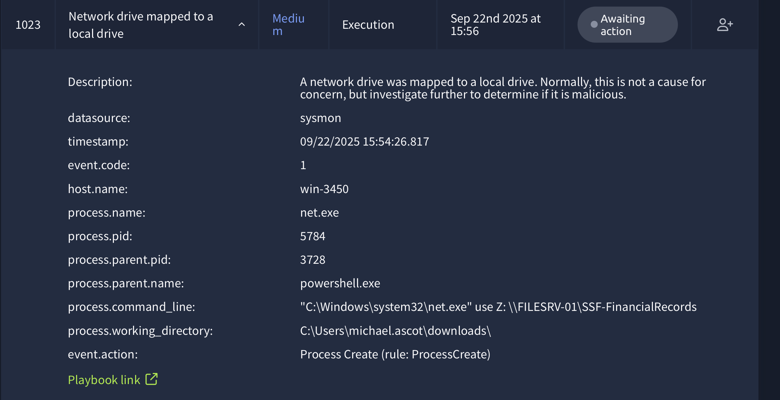

**True Positive**

**True Positive**

**True Positive**

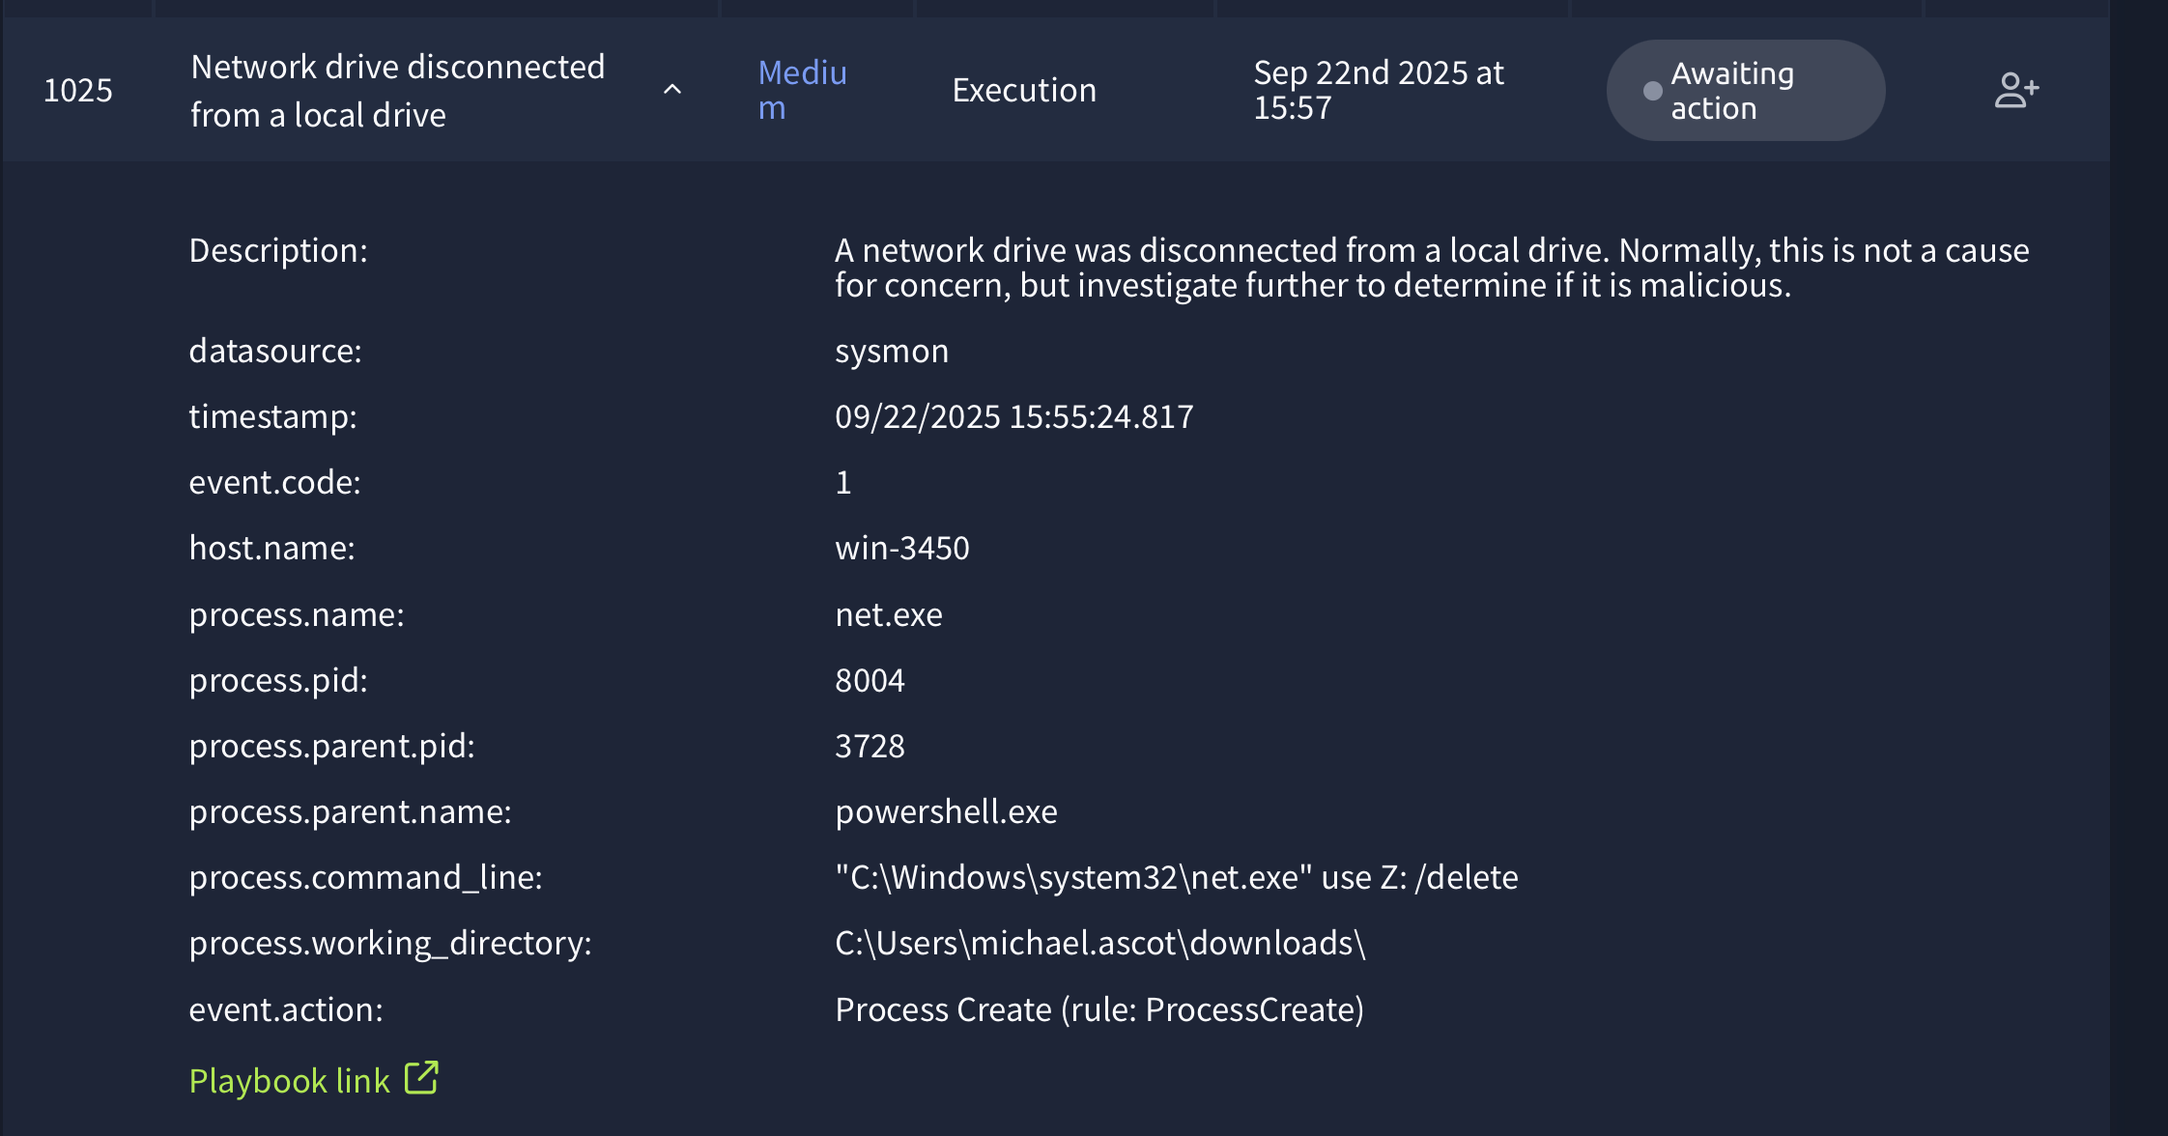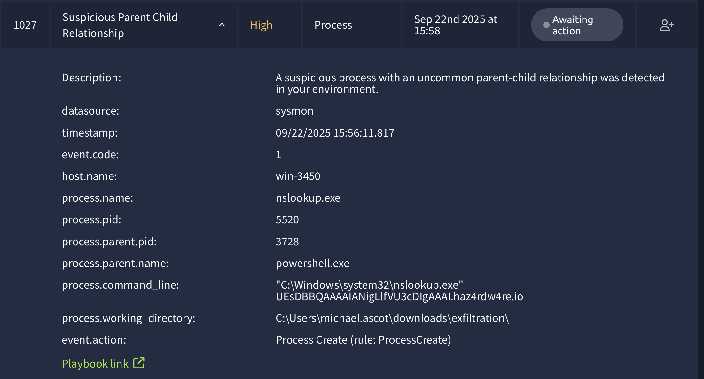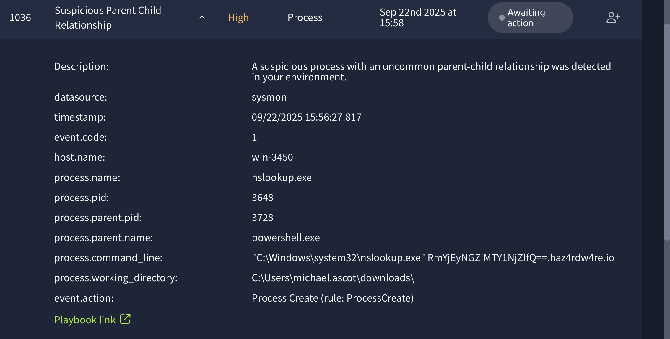

**True Positive**

**True Positive**

**True Positive**

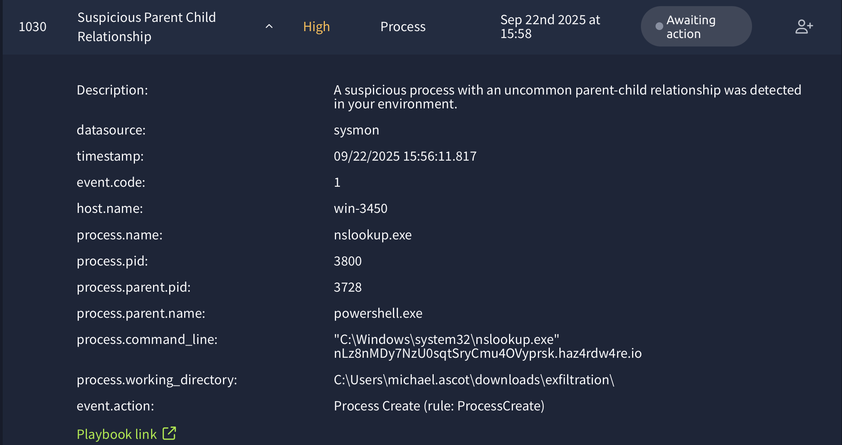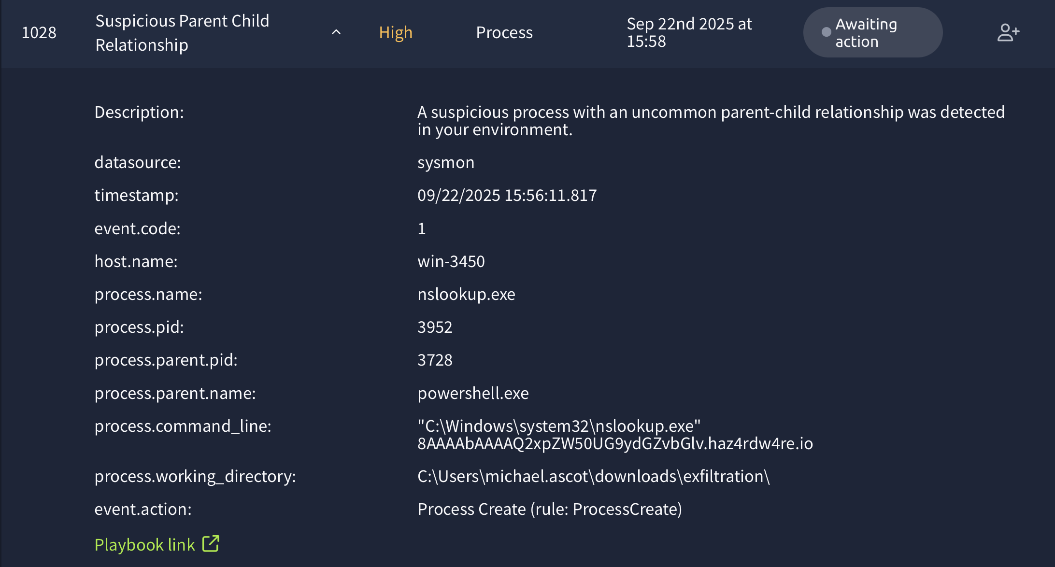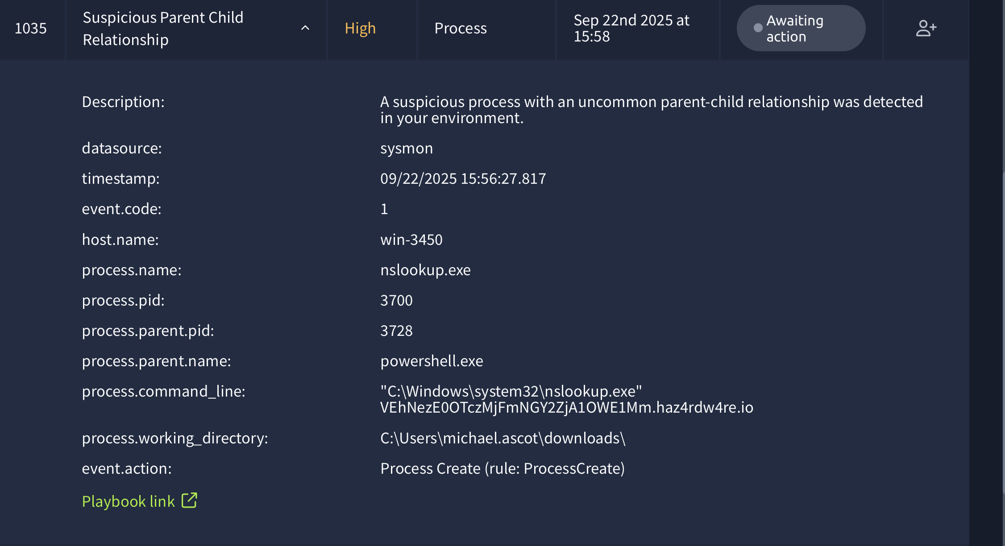

**True Positive**

**True Positive**

**True Positive**

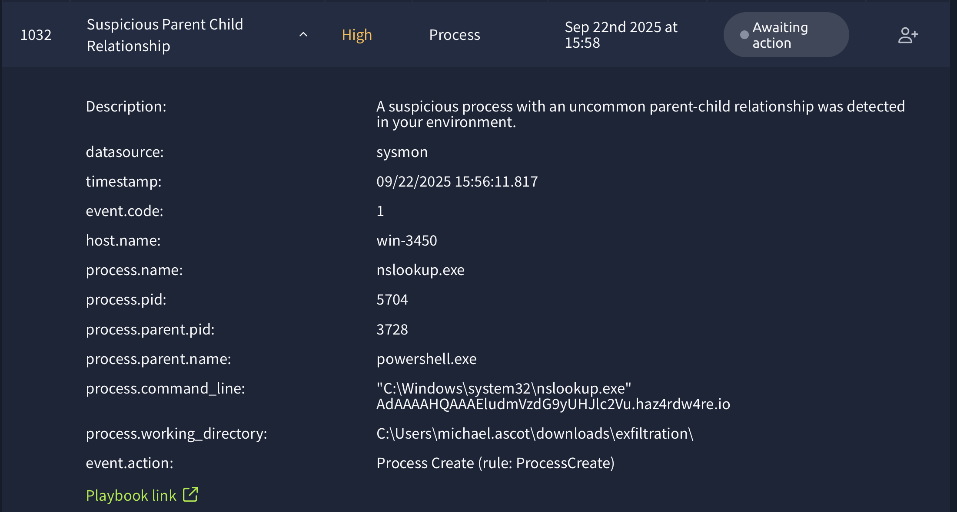

**True Positive**

**BY: Mazn Mohmmd**